Servizio Ricerca per le Produzioni Equine e Riproduzione

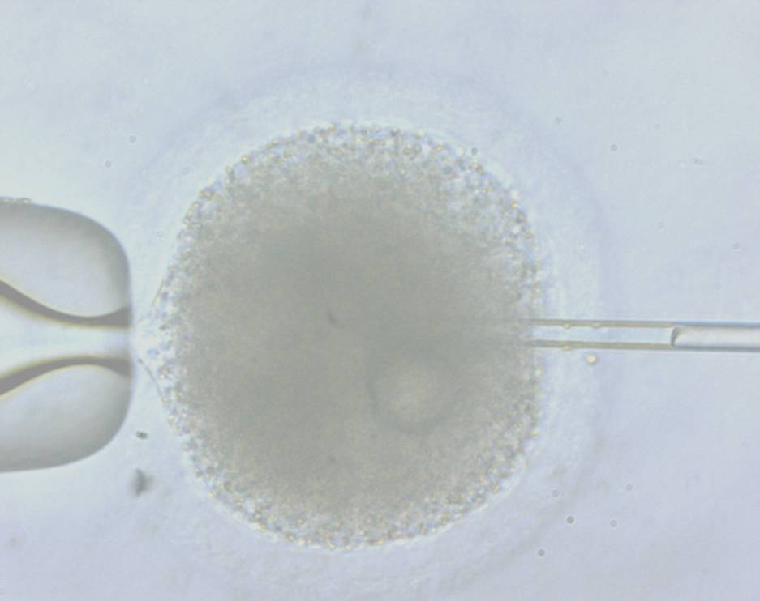

REGOLAMENTO DELLA
RIPRODUZIONE EQUINA IN SARDEGNA

ANNO 2021

INDICE

Regolamento del Programma di Riproduzione pag. 3

Parte generale
Regolamento della Campagna di Fecondazione pag. 4

Allegati
Campagna di inseminazione Stagione 2021
A – Classificazione stalloni e relativi oneri pag. 9
B – Oneri servizi di inseminazione per riproduttori operanti
in F.A. con seme congelato pag. 16
C – Elenco Veterinari fecondatori pag. 22
D – Elenco Operatori di F.A. laici pag. 24
E – Elenco Centri di Produzione pag. 25
F – Elenco Centri di Inseminazione pag. 25
G – Elenco Recapiti pag. 25
H – Elenco Gruppi di raccolta embrioni pag. 25
I – Elenco stazioni di monta Pubbliche pag. 24
L – Elenco stazioni di monta Private pag. 26
M – Tariffario pag. 28

Parte speciale
A – Centri di produzione di materiale seminale pag. 30
B – Centri di inseminazione artificiale con seme
refrigerato e congelato pag. 33
C – Recapiti di materiale seminale e/o embrioni
ed ovociti equini e/o asinini pag. 34
D – Gruppi di raccolta embrioni per la specie equina
e/o asinina pag. 35
E – Centri di produzione di embrioni equini e asinini pag. 36

Modulistica pag. 38

Codice di Disciplina pag. 51

Il presente Regolamento disciplina e riordina le attività relative alla riproduzione equina ed asinina nel territorio della Regione Sardegna, già affidate, mediante la delibera della GR 4/35 del 1995, all’ex Istituto Incremento Ippico della Sardegna le cui funzioni sono attualmente assegnate al Servizio Produzioni Equine e Riproduzione dell’Agenzia Agris Sardegna.
Si riferisce a tutto il materiale genetico di riproduttori operanti nei limiti della Regione Sardegna iscritti ai competenti Libri Genealogici o al Registro Anagrafico delle razze equine e asinine a limitata diffusione o anche ai riproduttori d’interesse locale non iscritti ad alcun Libro Genealogico né Registro anagrafico.
Qualora se ne ravvedesse la necessità il presente regolamento potrà subire modifiche e/o integrazioni successivamente alla sua pubblicazione.
Per quanto non esplicitamente previsto nel presente Regolamento si rimanda alla Normativa nazionale e regionale di riferimento.

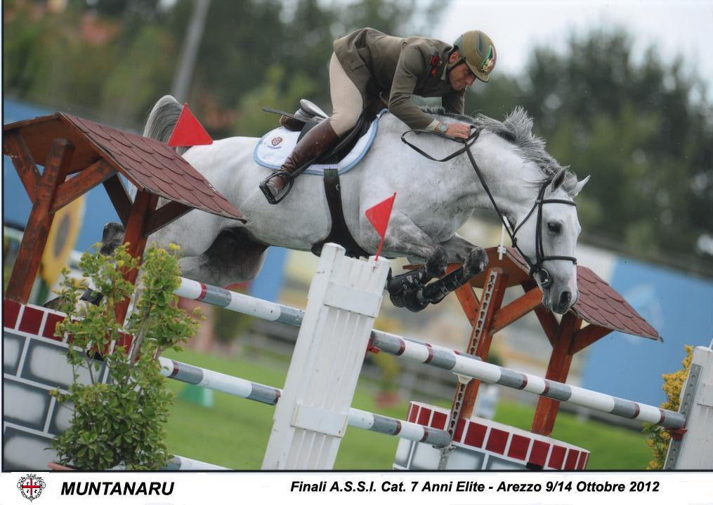

PARTE GENERALE

Campagna di Fecondazione 2021

L’inizio della Campagna di Fecondazione per l’anno 2021 è stabilito al 15 febbraio e avrà termine il 30 giugno c.a. per le attività del Centro di Riproduzione Equina di Ozieri. L’attività di Veterinari fecondatori e Operatori laici sarà consentita sino al 31 luglio c.a.
A seconda di eventuali manifestazioni d’interesse da parte di comunità locali e delle disponibilità degli stalloni si potrà autorizzare l’eventuale apertura di altre stazioni di fecondazione a gestione pubblica diretta o indiretta.
L’attività di fecondazione sarà regolata secondo i criteri elencati nella parte speciale: Regolamento della Campagna di Fecondazione

REGOLAMENTO DELLA CAMPAGNA DI FECONDAZIONE

- Norme generali per l’accesso al Servizio di fecondazione
Gli allevatori/proprietari delle fattrici interessati ad usufruire del servizio di fecondazione, per l’assegnazione di un determinato stallone tra quelli disponibili nell’elenco di cui all’ Allegato A/Allegato B, devono presentare o inviare richiesta al Servizio Produzioni Equine e Riproduzione, P.zza D. Borgia,4 – 07014 Ozieri, utilizzando esclusivamente la modulistica ( MOD.1) disponibile presso gli uffici e contenuta nel presente regolamento.
I modelli di cui sopra devono essere compilati correttamente in tutte le loro parti e devono necessariamente riportare un numero di fax e/o un indirizzo e-mail al quale inviare eventuali comunicazioni.
Si precisa che la modulistica non compilata correttamente o contenente dati parziali o incompleti non verrà esaminata.
L’assegnazione richiesta avverrà compatibilmente con la disponibilità del riproduttore, tenuto conto del numero massimo di monte assegnate allo stesso per l’anno in corso, della compatibilità delle linee sportive, delle condizioni di sanità generale e riproduttiva e della priorità attribuibile a quegli allevatori/proprietari che abbiano aderito ad iniziative dell’ente finalizzate al miglioramento genetico e alla valorizzazione delle produzioni equine della Sardegna, dimostrando di voler contribuire, in misura tangibile, alla raccolta e catalogazione delle informazioni qualificanti relative all’allevamento.
- Variazione dell’assegnazione del riproduttore
In presenza di motivazioni opportunamente argomentate per iscritto o per indisponibilità del riproduttore assegnato dovute a cause sanitarie, funzionali e/o tecniche del Centro di Produzione del materiale seminale può essere concessa, a titolo gratuito, la variazione dell’assegnazione dello stallone.
In caso di variazioni non opportunamente motivate dalle fattispecie sopraindicate è previsto il pagamento dell’ulteriore 50% degli oneri di servizio di monta agevolati stabiliti per il riproduttore richiesto.
3) Autorizzazioni Stazioni di Monta
Il rilascio di nuove autorizzazioni a gestire stazioni di monta equina, pubbliche e private, da parte del Servizio Produzioni Equine e Riproduzione è subordinato alla presentazione di apposita domanda, nello sportello SUAPE del Comune di ubicazione della stazione di monta, del MOD.B 46 allegato al presente Regolamento, ed al pagamento dei diritti di € 300,00, mentre per il rinnovo è sufficiente presentare il Mod.B46 unitamente al pagamento dei diritti di € 100,00 , per l’istruzione della pratica, da effettuarsi tassativamente entro e non oltre il 15 Febbraio dell’anno di riferimento.
I gestori delle citate strutture sono tenuti alla puntuale conoscenza ed osservanza delle norme vigenti in materia di riproduzione equina. Dovranno, inoltre, provvedere all’ottenimento, tassativamente entro e non oltre il 31 Marzo dell’anno di riferimento, di un numero adeguato di Bollettari per la registrazione degli atti fecondativi (CIF), da richiedere previa compilazione del MOD. 4, presso gli uffici del Servizio Produzioni Equine e Riproduzione e previo pagamento di € 25,00 per ciascun bollettario.
Al termine della campagna di fecondazione e comunque entro e non oltre il 31 Agosto dell’anno di riferimento, i gestori sono tenuti a consegnare al Servizio Produzioni Equine e Riproduzione stesso gli estratti di monta correttamente compilati. E’ prevista un’ammenda di €.5,00 per ogni giorno di ritardo rispetto al termine massimo sopra stabilito.
Ai gestori che, senza giustificato motivo, rappresentato formalmente per iscritto, non provvedano nei termini previsti alla riconsegna dei bollettari ed al pagamento della corrispondente ammenda, potrebbe non essere concessa l’autorizzazione per l’anno successivo.

Si rammenta che l’emissione del CIF deve immediatamente seguire l’intervento fecondativo e che, pertanto, è da considerarsi irregolare la richiesta di bollettari in data successiva al primo intervento fecondativo della stagione.

Ai gestori delle stazioni di monta naturale, decentrate sul territorio della Regione, in regola con le disposizioni del presente articolo, con le autorizzazioni di legge e con i requisiti sanitari previsti, potranno essere concessi, in comodato d’uso gratuito, per l’esclusivo utilizzo della riproduzione, gli stalloni “disponibili”, previa apposita scrittura privata tra le parti.
4) Classificazione Stalloni ed Oneri per il Servizio di Fecondazione
Per quanto attiene il tariffario della campagna di fecondazione si rimanda all’ Allegato A/Allegato B “Classificazione Stalloni ed Oneri per il servizio di fecondazione”.
Tutte le agevolazioni sono dirette esclusivamente agli allevatori/proprietari di fattrici che possano comprovare di essere regolarmente residenti in Sardegna.

N.B. Per le fattrici, di proprietari residenti in Sardegna ma allevate fuori dalla Regione, il pagamento degli oneri è agevolato con l’aggiunta di € 130,00 come oneri di invio del materiale seminale

Il Pagamento degli oneri del servizio di fecondazione deve intendersi anticipato e documentato.

Dovrà essere effettuato esclusivamente mediante:

- bonifico bancario su Banco di Sardegna intestato a Agris Sardegna,
- codice IBAN: IT 10 Y 01015 17203 000070698664

E’ obbligatorio specificare nella causale:
il codice IP: identificativo del Servizio Produzioni Equine e Riproduzione
il nome della fattrice e dello stallone assegnato, in questo modo:

IP - Oneri dello Stallone ……………………. per la fattrice…………………..

a) Pagamento per il Servizio di Fecondazione: Tasso intero
Il pagamento del servizio di fecondazione degli stalloni per le fattrici che non usufruiscono di oneri in misura agevolata, sarà regolato secondo i seguenti criteri:

Il tasso intero del servizio di fecondazione dovrà essere versato nella misura del 100% all’atto dell’accoppiamento o del ritiro della prima dose del materiale seminale.

Nell’eventualità in cui la fattrice, al 30 settembre 2021 non dovesse risultare gravida, l’allevatore/proprietario ha diritto al rimborso del 50% della somma versata, presentando istanza (mod 5) indirizzata al Servizio Produzioni Equine e Riproduzione - Piazza D. Borgia, 4 – 07014 Ozieri (SS) tassativamente entro e non oltre il 15 Ottobre 2021.

A tale istanza va allegato il Certificato di Intervento Fecondativo (CIF) in originale ed opportuna certificazione medico veterinaria attestante la mancata gravidanza.

5) Ticket veterinario
Il ticket veterinario relativo alla visita ginecologica delle fattrici, che saranno sottoposte a visita ginecologica presso le strutture del Centro di Riproduzione, sarà di € 130.00 per il seme fresco e di € 300.00 per il seme congelato omnicomprensivo di tutti gli oneri previsti per legge e dovrà essere versato anticipatamente al momento della prima visita.

6) Disposizioni per il ritiro di dosi di materiale seminale refrigerato
Il ritiro delle dosi di materiale seminale refrigerato sarà così regolato:

- Avranno diritto di precedenza quelle fattrici che hanno già ricevuto la prima dose del primo calore, solo per la seconda dose.
- Le fattrici al primo calore non ancora fecondate.
- Progressivamente le fattrici alla III^ – IV^ – V^ dose
- Le fattrici al secondo calore secondo i criteri di cui ai punti precedenti ed ordinatamente a seguire con i successivi calori.

7) Utilizzo seme congelato di proprietà dell’Agenzia
Si conferma l’intenzione di procedere all’assegnazione delle dosi secondo la disponibilità corrente, vedasi allegato B.

8) Veterinari inseminatori ed operatori laici di Fecondazione Equina
Il Servizio Produzioni Equine e Riproduzione tiene ed aggiorna gli elenchi regionali dei veterinari fecondatori (allegato C), degli operatori laici d’inseminazione artificiale (allegato D) dei centri di produzione di materiale seminale (allegato E), dei centri di inseminazione artificiale (allegato F), dei recapiti (allegato G) e dei gruppi di raccolta di embrioni (allegato H) per la specie equina, per gli effetti della vigente normativa.

Nell’ambito della pratica dell’inseminazione artificiale sono autorizzati al ritiro del materiale seminale presso il Centro di Riproduzione Equina soltanto i Veterinari fecondatori e gli operatori laici regolarmente iscritti al competente registro, che abbiano ritirato presso gli uffici del Servizio Ricerca per Produzioni Equine e Riproduzione la modulistica relativa (MOD. 3) alla Certificazione d’Intervento Fecondativo (bollettari CIF) previo pagamento di € 25,00 per ciascun bollettario.
Il CRE non è autorizzato a consegnare materiale seminale per l’utilizzo da parte di veterinari o operatori pratici che non abbiano provveduto, preventivamente, al ritiro del bollettario ed al pagamento dei relativi oneri amministrativi.
Sono altresì autorizzate al ritiro del materiale seminale soltanto persone formalmente delegate dai Veterinari.

Ai sensi del D.M 403/2000 e successive modifiche ed integrazioni i veterinari (e gli operatori laici) dovranno:

- rifornirsi di materiale seminale fresco, refrigerato e congelato esclusivamente presso i recapiti autorizzati;
- mantenere in buono stato di conservazione il materiale seminale;
- utilizzare esclusivamente materiale seminale di riproduttori approvati per l'inseminazione artificiale;
- certificare l'intervento di inseminazione artificiale, su appositi moduli forniti dal Servizio Produzioni Equine e Riproduzione.

Si ricorda inoltre che ciascuna dose di materiale seminale deve essere usata per una sola fattrice. È vietata la suddivisione delle singole dosi ed il conseguente utilizzo per più di una fecondazione.

- I Veterinari fecondatori e gli operatori laici che intendono utilizzare il materiale seminale fornito dal Centro di Produzione sono responsabili della Certificazione d’Intervento Fecondativo
Al termine della campagna di fecondazione e, comunque, entro e non oltre il 31 Agosto dell’anno di riferimento, sono tenuti a consegnare al Servizio Ricerca per le Produzioni Equine e Riproduzione gli estratti di monta correttamente compilati.

I Veterinari e gli operatori laici che consegneranno i bollettari in ritardo saranno tenuti a corrispondere all’Agenzia la somma di €. 5,00 per ogni giorno di ritardo rispetto al termine massimo più sopra stabilito.
Nel caso in cui i Veterinari e gli operatori laici, senza documentata causa, consegnino bollettari e documenti relativi oltre il termine del 31 Dicembre dell’anno di riferimento, il Servizio Produzioni Equine e Riproduzione oltre all’applicazione della sanzione amministrativa, potrà riservarsi la facoltà di procedere alla cancellazione dei professionisti dagli Elenchi dei Veterinari fecondatori.
A garanzia della corretta applicazione delle normative vigenti in materia di Riproduzione Equina, il Servizio Produzioni Equine e Riproduzione ha istituito la Commissione di Vigilanza, che opererà sulla base del Codice di Disciplina, allegato al presente Regolamento.
La commissione di vigilanza, salvo casi particolari, viene convocata almeno una volta l’anno (e, comunque, in tutti i casi in cui si ritenesse utile), dal Direttore del Servizio, generalmente dopo il termine della campagna di fecondazione ed entro l’anno di riferimento.
Tale commissione ha il compito di vigilare, analizzare e segnalare tutte quelle condizioni non coerenti con le normative vigenti in materia di riproduzione animale, proponendo di volta in volta al Direttore del Servizio i provvedimenti da adottare. Degli atti conseguenti sarà data informazione ai competenti Ordini Professionali della Provincia di competenza.
Saranno, inoltre, cancellati dagli Elenchi tutti i Veterinari che, con comportamenti non consoni, puntualmente contestati da questo Servizio, si rendano responsabili di atti difformi dalle normative vigenti in materia o, comunque, non corrispondenti alla deontologia professionale e lesivi del benessere animale.
Sono altresì tenuti all’osservanza delle norme di cui sopra gli Operatori laici di F.A. per la specie equina, ed in modo particolare alle norme previste in materia dalla normativa vigente.

PER QUANTO NON CONTEMPLATO DA QUESTO REGOLAMENTO SI RIMANDA ALLA NORMATIVA VIGENTE.

9) Obblighi verso il recapito di materiale seminale del CRE di Ozieri.
I proprietari e/o allevatori che intendono far pervenire, presso il recapito del CRE, del materiale seminale proveniente da altri Recapiti, nazionali o internazionali, o direttamente da Centri di Produzione del materiale seminale, prima del ritiro dello stesso, dovranno comunicare, attraverso il mod 6.

10) Servizio di congelamento materiale seminale di stalloni privati
Il servizio di congelamento del materiale seminale di stalloni privati è disponibile, presso le strutture del Centro di Riproduzione Equina, dal 15 settembre dell’anno di riferimento al 31 gennaio dell’anno successivo.
Gli stalloni, per accedere a tale servizio, devono essere accompagnati dal passaporto-libretto segnaletico, dall’iscrizione al relativo repertorio stalloni del proprio libro genealogico e dalla certificazione sanitaria, valida per l’anno di riferimento, rilasciata dalla ASL competente per territorio, in ossequio alla normativa vigente.

11) Sportello Servizio Produzioni Equine e Riproduzione
Fatte salve le speciali prescrizioni normative relative al contenimento della Covid 19, durante la campagna di fecondazione, per la relativa assistenza tecnica, i funzionari del Servizio saranno a disposizione dell’utenza presso gli uffici della sede centrale in Piazza Borgia 4 ad Ozieri nei seguenti orari:

 | LUN | MAR | MER | GIO | VEN | SAB
Mattino | 10.00-13.00 | 10.00–13.00 | 10.00–13.00 | 10.00-13.00 | 10.00–13.00 | 10.00–13.00
Pomeriggio | / | Solo per appuntamento | Solo per appuntamento | / | / | /

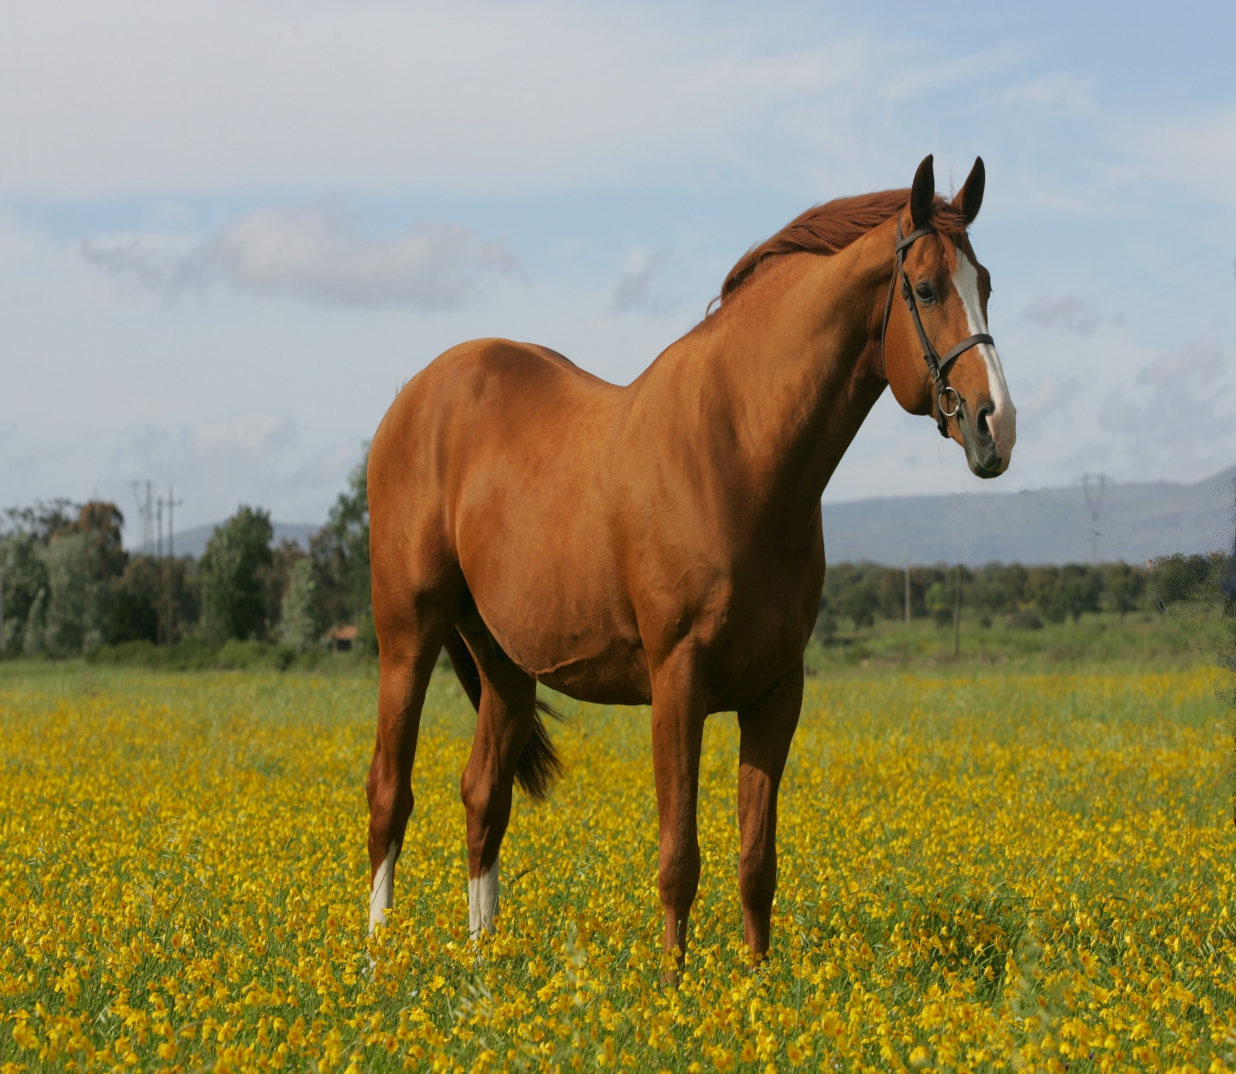
(KSAR SITTE)

allegati
campagna di fecondazione 2021

Allegato A: CLASSIFICAZIONE STALLONI e RELATIVI ONERI

Tutti gli elenchi potranno subire delle variazioni a seguito della pubblicazione ed invio del presente regolamento. Tali variazioni saranno comunicate tempestivamente attraverso la pubblicazione sul sito www.sardegnagricoltura.it (AGRIS - Incremento Ippico)

ELENCO RIPRODUTTORI
1°LIVELLO PLUS – Fecondazione Artificiale:

N | Stallone | Razza | Padre | Madre | Padre Madre | % s.a. | Limiti | Sede
1 | Caligola | PSA | Veinard al Maury | Elmas III^ | Medar | 100 | NO | OZIERI
2 | Lahoob | PSA | Amer | Dirama | Dormane | 100 | NO | OZIERI
3 | Imperatore da Clodia | AA | Bon Bon | Silky Bomb | Bombolino | 31,25 | NO | OZIERI
4 | Hasawood de Bordes | AA | Hasa | Perliwood du Lac | Satin Wood | 41,41 | NO | OZIERI
5 | O’Pif d’Ivraie | AA | Hermes d’Authieux | Jaliska de Tanues | Jago C | 32,89 | NO | OZIERI
6 | Pantuosco | AA | Vidoc III° | Fabiana Baia | Sonniende | 52,66 | NO | OZIERI
7 | Top Secret d’Ossau | AA | For Pleasure | Cybele D’Ossau | Dairin | 21,11 | NO | OZIERI
8 | Vasnupied de Jonkiere | AA | Laurier de Here | Maeva du Levezou | Defi d’Armenti | 41.91 | NO | OZIERI
9 | Vintinoe | AA | Vidoc III | Curiosona | Oscar Dey | 59,11 | NO | OZIERI
10 | Babalou de Ligny | SCSL | Baolubet du Rouet | Wanda | Watzmann |  | NO | OZIERI
11 | Ksar Sitte | SBS | Darco | Insel Sitte | Major de La Cour |  | NO | OZIERI

ONERI RELATIVI:

Descrizione | Onere comprensivo di Iva
Tasso intero | € 900,00
Fattrici AA e PSA (iscritte ai competenti L.G.) di allevatori residenti in Sardegna | Nella misura agevolata di € 250,00
Fattrici, con almeno il 25% di sangue AA - (iscritte al competente L.G., derivante dagli incroci e successivi meticciamenti di fattrici presenti sul territorio regionale con Stalloni “Sella Europei”) di allevatori residenti in Sardegna | Nella misura agevolata di € 350,00
Fattrici Sella Italiana (iscritte al competente L.G.) di allevatori residenti in Sardegna | Nella misura agevolata di € 600,00
Fattrici di razza PSI di allevatori residenti in Sardegna | Nella misura agevolata di € 570,00 per stalloni PSI e “Sella Europei”  Nella misura agevolata di € 300,00 per stalloni AA e PSA

ELENCO RIPRODUTTORI

1°LIVELLO PLUS - PSI – Fecondazione Artificiale:

N | Stallone | Razza | Padre | Madre | Padre Madre | % s.a. | Sede
1 | Salford Secret | PSI | Sakhee’s Secret | Dhuyoof | Sinndar | / | Ozieri
2 | Spirit Of Desert | PSI | Desert Prince | Nomothetis | Law Socety | / | Ozieri
3 | Suteki Shinsukekun | PSI | Danzing | Autumn Moon | Mr. Prospector | / | Ozieri

ONERI RELATIVI:

Descrizione | Onere comprensivo di Iva
Tasso intero | € 1.000,00
Fattrici AA, PSA (iscritte ai competenti L.G.) di allevatori residenti in Sardegna | € 300,00
Fattrici, con almeno il 25% di sangue AA - (iscritte al competente L.G., derivante dagli incroci e successivi meticciamenti di fattrici presenti sul territorio regionale con Stalloni “Sella Europei”) di allevatori residenti in Sardegna | € 300,00
Fattrici Sella Italiana (iscritte al competente L.G.) di allevatori residenti in Sardegna | € 300,00
Fattrici PSI di allevatori residenti in Sardegna | € 500,00

ELENCO RIPRODUTTORI

1°LIVELLO PLUS PSA /1- Fecondazione Artificiale:

N | Stallone | Razza | Padre | Madre | Padre Madre | % s.a. | Sede
1 | Zaeem | PSA | Amer | Marja | Cheri Bibi | 100% | Ozieri

ONERI RELATIVI:

Descrizione | Onere comprensivo di Iva
Fattrici AA, PSA e PSI (iscritte ai competenti L.G.) | Nella misura agevolata di € 732,00

Gli allevatori e/o proprietari residenti fuori dalla Sardegna avranno un onere aggiuntivo di € 130,00 ivato per preparazione e confezionamento dose, le spese di spedizione saranno a carico del richiedente.

Per l’assegnazione dello stallone, che sarà autorizzata dalla Proprietà, è tassativo presentare il mod. “MARE FORM” con allegato copia del passaporto della fattrice. Per la conseguente ratifica, il richiedente dovrà effettuare il pagamento del 50% del tasso di monta relativo subito, mentre il restante 50%, dovrà essere versato tassativamente a puledro nato vivo, contestualmente alla comunicazione di nascita allegando: la ricevuta del bonifico, il CIF 2021 e la denuncia di nascita.

ELENCO RIPRODUTTORI

1°LIVELLO PLUS A.A. - Fecondazione Artificiale:

N | Stallone | Razza | Padre | Madre | Padre Madre | % s.a. | Sede
1 | Bochalet da Clodia | AA | Bombolino | Tenby Ride | Tenby | 31,25 | Ozieri

ONERI RELATIVI:

Descrizione | Onere comprensivo di Iva
Fattrici AA, PSA e PSI (iscritte ai competenti L.G.) di allevatori residenti in Sardegna | € 732,00
Fattrici AA, PSA e PSI (iscritte ai competenti L.G.) di allevatori NON residenti in Sardegna | € 1.098,00

ELENCO RIPRODUTTORI

1°LIVELLO PLUS Sella – Fecondazione Artificiale:

N | Stallone | Razza | Padre | Madre | Padre Madre | % s.a. | Sede
1 | Austin | Oldbg | Argentinus | Darina | Landadel | / | Ozieri
2 | Calimeros | S.I. | Cassini I° | Quaglya | Quidam de Revel | / | Ozieri

ONERI RELATIVI:

Descrizione | Onere comprensivo di Iva
Fattrici di allevatori residenti in Sardegna (iscritte ai competenti L.G.) | € 488,00
Fattrici di allevatori NON residenti in Sardegna (iscritte ai competenti L.G.) | € 732,00

ELENCO RIPRODUTTORI

1°LIVELLO: FECONDAZIONE ARTIFICIALE

N | Stallone | Razza | Padre | Madre | Padre Madre | % s.a. | Sede
1 | Rahy | PSA | Dahess | Amiga | Mannganate | 100 | Ozieri
2 | Nanni Narciso | AA | Oscar Dey | Ira De S’ena | Dancing Way | 36,78 | Ozieri
3 | Tornado de Mores | AA | Kadonald du Tounut | Extra de Mores | Sonniende | 53,63 | Ozieri
4 | Batman AA | AA | Rialto | Erica de P.U. | Vidoc III | 56,61 | Ozieri

ONERI RELATIVI:

Descrizione | Onere comprensivo Iva
Tasso intero | € 800,00
Fattrici AA e PSA (iscritte ai competenti L.G.) di allevatori residenti in Sardegna | Nella misura agevolata di € 200,00
Fattrici, con almeno il 25% di sangue AA - (iscritte al competente L.G., derivante dagli incroci e successivi meticciamenti di fattrici presenti sul territorio regionale con Stalloni “Sella Europei”) di allevatori residenti in Sardegna | Nella misura agevolata di € 250,00
Fattrici Sella Italiana (iscritte al competente L.G.) di allevatori residenti in Sardegna | Nella misura agevolata di € 250,00
Fattrici di razza PSI di allevatori residenti in Sardegna | Nella misura agevolata di € 450,00 per stalloni PSI e “Sella Europei”  Nella misura agevolata di € 250 ,00 per stalloni AA e PSA

ELENCO RIPRODUTTORI MONTA NATURALE

1°LIVELLO: Stazioni di monta AGRIS
N | Stallone | Razza | Padre | Madre | Padre Madre | % s.a. | Sede
1 | Suiles de la Tilibba* | AA | Scot de la Tilibba | Nuvola de la Tilibba | Qurt de la Tilibba | 35,89 | OZIERI
2 | Sahaat | PSA | Dormane | Safia al Cassiere | Djelfor | 100 | OZIERI
3 | Notre Dam | AA | Oscar Dey | Quen Green | Green | 51,39 | FORESTA BURGOS
4 | Oscot de la Tilibba* | AA | Scot de la Tilibba | Silvy de la Tilibba | Clavelito | 36,04 | FORESTA BURGOS
5 | Silvan | AA | Frac di Montalbo | Minerva Bella | Ascoth | 54,47 | FORESTA BURGOS
6 | Rudas | AA | Vidoc III | Ira De S’ena | Dancing Way | 31,70 | FORESTA BURGOS
7 | Robine | BWP | Heartbreaker | Nopta | Saygon | / | FORESTA BURGOS
8 | Neck Armor | PSA | Spark de Syrah | Kirsika | Persik | 100 | TANCA REGIA
9 | Cloud Z | Holst | Cassini I | Heissa | Sir Shostakovich | / | TANCA REGIA
10 | Paradiso Sardo | AA | Caljgola | Righel | Green | 66,81 | TANCA REGIA
11 | Ozieri | AA | Neoneli | Gonnostramatza | Piradin | 38,88 | TANCA REGIA
12 | Alberigo** | AA | Caligola | Fiarola | Sonniende | 72,10 | TANCA REGIA

ONERI RELATIVI:

Descrizione | Onere comprensivo Iva
Tasso intero | € 800,00
Fattrici AA e PSA (iscritte ai competenti L.G.) di allevatori residenti in Sardegna | Nella misura agevolata di € 200,00
Fattrici, con almeno il 25% di sangue AA (iscritte al competente L.G., derivante dagli incroci e successivi meticciamenti di fattrici presenti sul territorio regionale con Stalloni “Sella Europei”) di allevatori residenti in Sardegna | Nella misura agevolata di € 250,00
Fattrici Sella Italiana (iscritte al competente L.G.) di allevatori residenti in Sardegna | Nella misura agevolata di € 250,00
Fattrici di razza PSI (iscritte a uno Stud Book – non usufruenti di caratura A.N.A.C.) di allevatori residenti in Sardegna | Nella misura agevolata di € 450.00 per stalloni PSI  Nella misura agevolata di € 250,00 per stalloni AA e PSA
*  Fattrici AA inserite nel Nucleo di Selezione fattrici AA sport (consultabile al link http://www.sardegnaagricoltura.it/documenti/14_691_20201106135818.pdf) limitatamente agli stalloni Suiles de la Tilibba e Oscot de la Tilibba | Gratuito
**  Limitatamente allo Stallone Alberigo  Fattrici AA con percentuale di sangue Arabo uguale o superiore al 60% | Gratuito

Procedure per l’accesso alla monta presso le stazioni di monta AGRIS

Nella stazione di monta di Su Padru, per l’accesso alla monta delle fattrici non primipare non accompagnate da redo dovrà, contestualmente, essere presentato un certificato di tampone cervico-uterino con esito negativo.

Nelle stazioni di monta di Foresta Burgos e Tanca Regia non sarà erogato il servizio di pensione fattrici. Inoltre, per l’accesso alla monta, tutte le fattrici dovranno essere accompagnate da una recente certificazione veterinaria circa lo stato dell’apparato riproduttivo con il suggerimento della data di accoppiamento. Limitatamente alle fattrici non primipare non accompagnate da redo, dovrà, contestualmente, essere presentato un certificato di tampone cervico-uterino con esito negativo

RIPRODUTTORI A DISPOSIZIONE PER LE
STAZIONI DI MONTA NATURALE PERIFERICHE

N | Stallone | Razza | Padre | Madre | Padre Madre | % s.a. | Sede
1 | Nurachi | PSA | Johnny Onthe Spot | Velocità du Cayrou | Dormane | 100 | Disponibile
2 | Florus | AA | Mangarose | Futive | Dan Music | 60,28 | Disponibile
3 | Laliquie | AA | Approach The Bench | Bejar | Digos | 25,37 | Disponibile
4 | Truncu Reale* | AA | Scot de la Tilibba | Silvy de la Tilibba | Clavelito | 35,79 | Disponibile
5 | Villacidro* | AA | Oregon | Silvy de la Tilibba | Clavelito | 35,67 | Disponibile

*  Fattrici AA inserite nel Nucleo di Selezione fattrici AA sport (consultabile al link http://www.sardegnaagricoltura.it/documenti/14_691_20201106135818.pdf) limitatamente agli stalloni Truncu Reale e Villacidro | Gratuito

LIVELLO PONY

N | Stallone | Razza | Padre | Madre | Padre Madre | Tipo | Limiti | Sede
1 | Priam d’Audes | PONY WELSH | Bolino Ravignan | Jade d’Audes | Quiz Game du Logis | F.A. | NO | OZIERI
2 | Quick d’Audes | PONY WELSH | Quiz Game du Logis | Picorette | Brockwell Brandy | M.N. | NO | Disponibile
3 | Quobalt  du Vignault | PONY WELSH | Go On du Vignault | Horsegate Amethyst | Horsegate Ambassador | M.N. | NO | Disponibile

ONERI RELATIVI:

Descrizione | Onere comprensivo Iva
Tasso intero | € 220,00
Solo residenti in Sardegna | gratis

ONERI PER IL RITIRO DELLE DOSI
DI MATERIALE SEMINALE REFRIGERATO:

Nessun onere aggiuntivo sino alla TERZA DOSE DELLO STESSO CICLO.

SARANNO DOVUTI € 61,00 (€ 50,00 + IVA al 22%) per ogni dose successiva alla terza e fino alla quinta dello stesso ciclo

Allegato B: CLASSIFICAZIONE RIPRODUTTORI OPERANTI CON SEME CONGELATO (nei limiti della disponibilità) E RELATIVI ONERI

CATEGORIA 1: “SELLA ELITE”:

N. | Stallone | Razza | Padre | Madre | Padre Madre | % s.a.
1 | Jaguar Mail | S.F. | Hand in Glove | Elvira Mail | Laudanum | -

ONERI RELATIVI:

Descrizione | Onere compreso Iva
Fattrici Sella Italiano iscritte al Nucleo di selezione delle fattrici di razza Sella.  Al mod.1 andrà allegato il format previsto per il nucleo sella 2020 http://www.sardegnaagricoltura.it/documenti/14_691_20201106135157.pdf | Nella misura agevolata di € 800,00  Suddivisi in € 400,00 alla prenotazione e  € 400,00 a puledro nato vivo
Fattrici Sella Italiano in possesso di requisiti non inferiori a quelli delle fattrici iscritte al Nucleo di selezione delle fattrici di razza Sella.  Al mod.1 andrà allegato il format previsto per il nucleo sella 2020 http://www.sardegnaagricoltura.it/documenti/14_691_20200212161059.pdf  Allo scopo s’invita alla consultazione della pagina  http://www.sardegnaagricoltura.it/index.php?xsl=2734&tdoc=&s=14&v=9&c=3501&id=85706&va= | Nella misura agevolata di € 1200,00  Suddivisi in € 600,00 alla prenotazione e  € 600,00 a puledro nato vivo

CATEGORIA 2: “ANGLO ARABI E FATTORE DI ANGLO ARABO ELITE”:

N. | Stallone | Razza | Padre | Madre | Padre Madre | % s.a.
1 | Frisson du Pecos | AA | Hasa | Ferdelia | Perdalian | 57,03

ONERI RELATIVI:

Descrizione | Onere compreso Iva
Fattrici AA iscritte al Nucleo di selezione corsa che produrranno un prodotto con S.A. non inferiore al 50%  http://www.sardegnaagricoltura.it/documenti/14_691_20201106135818.pdf) | Nella misura agevolata di € 350,00
Fattrici AA (iscritte ai competenti L.G.) di allevatori residenti in Sardegna (che produrranno un prodotto con sangue arabo superiore al 50%) | Nella misura agevolata di € 450,00

CATEGORIA 2: “ANGLO ARABI E FATTORE DI ANGLO ARABO”:

N. | Stallone | Razza | Padre | Madre | Padre Madre | % s.a.
1 | Frac di Montalbo | AA | Vidoc III° | Conda de Zamaglia | Medar | 69,23
2 | King Size* | AA | Osier du Maury | Theiss de Bel Noue | Barigoule | 43,68
3 | Pantuosco** | AA | Vidoc III° | Fabiana Baia | Sonniende | 52,66
4 | Piradin | AA | Faritchou | Hamada | Cosmonaute | 44,29
5 | Quidam de La Cere* | AA | Cyrus B | Fioretta | Baraki | 54,36
6 | Rheingold de Luyne* | AA | Fracasse | Alibelle | Djerba Oua | 39,81
7 | S’Archittu* | AA | Fox Trott | Incredula | Clavelito | 44,99
8 | Vintinoe** | AA | Vidoc III° | Curiosona | Oscar Dey | 59,11
9 | Oberon du Moulin | SF | Laudanum | Herbe d’Auzay | Invincible | 10,21

ONERI RELATIVI:

Descrizione | Onere compreso Iva
Tasso intero | € 1100,00
Fattrici AA e PSA (iscritte ai competenti L.G.) di allevatori residenti in Sardegna | Nella misura agevolata di € 300,00
Fattrici, con almeno il 25% di sangue AA – (iscritte al competente L.G., derivante dagli incroci e successivi meticciamenti di fattrici presenti sul territorio regionale con Stalloni “Sella Europei”) di allevatori residenti in Sardegna | Nella misura agevolata di € 350,00
Fattrici Sella Italiana e PSI (iscritte al competente L.G.) di allevatori residenti in Sardegna | Nella misura agevolata di € 400,00
*  Fattrici AA inserite nel Nucleo di Selezione fattrici AA sport (consultabile al link http://www.sardegnaagricoltura.it/documenti/14_691_20201106135818.pdf) limitatamente agli stalloni King Size, Quidam de la Cere, Rheingold de Luyne e S’Archittu | Gratuito

** Il seme congelato degli stalloni Pantuosco e Vintinoe è destinato esclusivamente agli allevatori non residenti in Sardegna, per i noti problemi alle tempistiche di spedizione oltre mare. Per gli allevatori residenti in Sardegna, Pantuosco e Vintinoe sono disponibili in seme fresco/refrigerato.

CATEGORIA 3 – “SELLA”:

N. | Stallone | Razza | Padre | Madre | Padre Madre | % s.a.
1 | Ascot des IFS | SF | Uriel | Lutine des Ifs | Quastor | /

ONERI RELATIVI:

Descrizione | Onere compreso Iva
Tasso intero | € 1100,00
Fattrici AA e PSA(iscritte ai competenti L.G.) di allevatori residenti in Sardegna | Nella misura agevolata di € 300,00
Fattrici Sella appartenenti al Nucleo di Selezione fattrici Sella consultabile al link http://www.sardegnaagricoltura.it/documenti/14_691_20201106135157.pdf | Nella misura agevolata di € 300,00
Fattrici, con almeno il 25% di sangue AA – (iscritte al competente L.G., derivante dagli incroci e successivi meticciamenti di fattrici presenti sul territorio regionale con Stalloni “Sella Europei”) di allevatori residenti in Sardegna | Nella misura agevolata di € 350,00
Fattrici Sella Italiana e PSI (iscritte al competente L.G.) di allevatori residenti in Sardegna | Nella misura agevolata di € 500,00

CATEGORIA 4: “AA e SELLA”

N. | Stallone | Razza | Padre | Madre | Padre Madre | % s.a.
1 | Muntanaru* | AA | Rheingold de Luyne | Parigina II^ | Fox Trott | 46,85
2 | Oscar Dey | AA | Urbino  de Florinas | Quadrella de la Crucca | Fanion II° | 73,56
3 | Relis* | AA | Clavelito | Claudia Vianale | Quel de Lechereo | 28,71
4 | Usignolu* | AA | Phosph’ Or | Vampa de Thiesi | Esso II | 37,30
5 | Alloro | SF | Double Espoir | Liamone | Popof | /
6 | Arpege du Bois | SF | Jalisco B | Jickie D’espoir | Cold Slipper | /

ONERI RELATIVI

Descrizione | Onere compreso Iva
Tasso intero | € 800,00
Fattrici AA e PSA (iscritte ai competenti L.G.) di allevatori residenti in Sardegna  e  Fattrici, con almeno il 25% di sangue AA – (iscritte al competente L.G., derivante dagli incroci e successivi meticciamenti di fattrici presenti sul territorio regionale con Stalloni “Sella Europei”) di allevatori residenti in Sardegna | Nella misura agevolata di € 200,00
Fattrici Sella Italiana e PSI (iscritte al competente L.G.) di allevatori residenti in Sardegna | Nella misura agevolata di € 300,00
*  Fattrici AA inserite nel Nucleo di Selezione fattrici AA sport (consultabile al link http://www.sardegnaagricoltura.it/documenti/14_691_20201106135818.pdf) limitatamente agli stalloni Muntanaru, Usignolu e Relis | Gratuito

CATEGORIA 5: “PSA”

N. | Stallone | Razza | Padre | Madre | Padre Madre | % s.a.
1 | Rubis de Carrere | PSA | Elaborat | Nevadour | Ourour | 100

ONERI RELATIVI:

Descrizione | Onere compreso Iva
Tasso intero | € 800,00
Fattrici AA e PSA(iscritte ai competenti L.G.) di allevatori residenti in Sardegna | Nella misura agevolata di € 300,00
Fattrici, con almeno il 25% di sangue AA – (iscritte al competente L.G., derivante dagli incroci e successivi meticciamenti di fattrici presenti sul territorio regionale con Stalloni “Sella Europei”) di allevatori residenti in Sardegna | Nella misura agevolata di € 350,00
Fattrici Sella Italiana e PSI (iscritte al competente L.G.) di allevatori residenti in Sardegna | Nella misura agevolata di € 400,00

CATEGORIA 6:“AA ELITE”

N. | Stallone | Razza | Padre | Madre | Padre Madre | % s.a.
1 | Laurier de Here* | AA | Veloce de Favi | Aurore du Maury | Samuel | 43,50
2 | Nathan de la Tour* | AA | Fusain du Defey | Suzi de la Tour | Faritchou | 41,17
3 | Quatar de Plape* | AA | Emir IV | Flore | Djecko | 37.60

ONERI RELATIVI:

Descrizione | Onere compreso Iva
Fattrici AA o di razze idonee a produrre puledri iscrivibili Libro Genealogico dell’Anglo Arabo nelle sezioni II e III , purchè iscritte ai competenti L.G., di proprietà di allevatori residenti in Sardegna | € 500,00
*  Fattrici AA inserite nel Nucleo di Selezione fattrici AA sport (consultabile al link http://www.sardegnaagricoltura.it/documenti/14_691_20201106135818.pdf) | € 300,00

CATEGORIA 7: “PSI – Il Grifone”

N. | Stallone | Razza | Padre | Madre | Padre Madre
1 | Sakhee’s Secret | PSI | Sakhee | Palace Street | Secreto
2 | Lethal Force | PSI | Dark Angel | Land Army | Desert Style

La prenotazione per le dosi del materiale seminale congelato degli stalloni PSI di questa categoria va TASSATIVAMENTE inoltrata al Dott. Francesco LOI al numero 3346647177, che, una volta verificata ed accettata, provvederà ad inoltrare nota formale al CRE per la consegna.

ONERI RELATIVI:

Descrizione | Onere compreso Iva
Tasso intero | € 1500,00 così suddivisi:  € 750,00 alla prenotazione  € 750,00 a cavalla gravida al 1 ottobre 21

ELENCO RIPRODUTTORI ASININI:

N | Stallone | Razza | Anno Nascita | Microcip | Sede
1 | Figos | Asino Asinara | 2000 | 98510016000951 | OZIERI
2 | Vago | Asino Sardo | 2014 | 380271006004665 | OZIERI
3 | Arguentu | Asino Asinara | 1996 | 941000015586449 | TANCA REGIA
4 | Orus | Asino Asinara | 2007 | 985120019021725 | FORESTA BURGOS
5 | Tiberio | Asino Sardo | 2012 | 941000015019221 | FORESTA BURGOS

Tasso di monta:

Descrizione | Onere comprensivo di Iva
Asine in purezza | Gratis
Asine meticce | Nella misura agevolata di € 70,00
Pensione fattrici asinine:

Descrizione | Onere comprensivo di Iva
Asine in purezza | Gratis
Asine meticce | € 5.00/die

Allegato C: VETERINARI INSEMINATORI
N |  | VETERINARIO FECONDATORE |  |  | CITTA’ |  |  | TELEFONO |  | CODICE
1 |  | ABBOTTO Salvatore |  |  | SASSARI |  |  | 333 9511801 |  | SS0398F
2 |  | AGNELLO Luca |  |  | DORGALI |  |  | 347 4096254 |  | NU0367F
3 |  | ANDRISSI Laura |  |  | CAGLIARI |  |  | 333 8263685 |  | CA0360F
4 |  | ANTELLI Carlo |  |  | ORISTANO |  |  | 339 7553182 |  | MI1544F
5 |  | ARBAU Edoardo |  |  | MACOMER |  |  | 3452669726 |  | NU522F
6 |  | ARCA Costantino |  |  | SILANUS |  |  | 345 2446763 |  | NU0453F
7 |  | ARDU Mauro |  |  | SASSARI |  |  | 328 8649611 |  | SS0515F
8 |  | BASCIU Laura |  |  | CAGLIARI |  |  | 349 8129263 |  | CA0515F
9 |  | BASSU Antonio |  |  | ORISTANO |  |  | 320 8759260 |  | OR0152F
10 |  | BIGGIO Giovanni Paolo |  |  | CALASETTA |  |  | 328 8661590 |  | CA0588F
11 |  | BRUGHITTA Marco |  |  | SELARGIUS |  |  |  |  | CA0235F
12 |  | BUSSU Michele |  |  | ORISTANO |  |  | 3281831950 |  | OR0097F
13 |  | CAMBA Stefano |  |  | ORISTANO |  |  |  |  | OR0104F
14 |  | CAMPUS Giovanna |  |  | OZIERI |  |  |  |  | SS0645F
15 |  | CANIO Salvatore |  |  | MACOMER |  |  | 335 5410345 |  | NU0341F
16 |  | CANTAGALLI Cristiana |  |  | CAGLIARI |  |  | 338 3622435 |  | CA0529F
17 |  | CATTARI Walter |  |  | TORTOLI’ |  |  |  |  | NU0306F
18 |  | CAULI Costantino |  |  | SENORBI’ |  |  |  |  | SS1031F
19 |  | CHERCHI Raffaele |  |  | SASSARI |  |  |  |  | SS0438F
20 |  | CINELLU Gabriele |  |  | TRESNURAGHES |  |  |  |  | OR0106F
21 |  | CONTINI Francesco |  |  | LANUSEI |  |  |  |  | NU0277F
22 |  | CORONA Antonio |  |  | SASSARI |  |  |  |  | SS0617F
23 |  | COSSU Ignazio |  |  | TISSI |  |  | DIRIP 079 783027 |  | OR0123F
24 |  | COSTA Roberto |  |  | NUORO |  |  | 3283646216 |  | NU0457F
25 |  | CUBEDDU Francesca |  |  | ALGHERO |  |  |  |  | SS0689F
26 |  | D’ANGELO Valentina |  |  | IGLESIAS |  |  |  |  | CA0484F
27 |  | DEMURTAS Ciriaco Diego Giuseppe |  |  | BITTI |  |  |  |  | NU0466F
 |  | DELOGU Angelo |  |  | SUNI |  |  | 348 9060107 |  | OR0227F
28 |  | DIAZ Alessandra |  |  | SASSARI |  |  | 346 1334200 |  | SS0436F
29 |  | DORO Proto |  |  | SASSARI |  |  |  |  | SS0432F
30 |  | FALCONI Antonio |  |  | ORISTANO |  |  |  |  | OR0032F
31 |  | FANTACCI Riccardo |  |  | ORISTANO |  |  |  |  | OR0077F
32 |  | FARCI Lucia |  |  | TISSI |  |  |  |  | CA0451F
33 |  | FILIPPI Alessandro |  |  | POZZOMAGGIORE |  |  |  |  | SS0279F
34 |  | FILIPPONI Luca |  |  | BORGO S.LORENZO |  |  | 328 1952950 |  | FI0576S
35 |  | FIORI Rossana |  |  | SASSARI |  |  | 347 3802270 |  | SS0567F
36 |  | FLORE Carlo |  |  | SAMUGHEO |  |  | 347 9435201 |  | OR0134F
37 |  | FOIS Maria Paola |  |  | SASSARI |  |  |  |  | SS0561F
38 |  | FRADDI Valentina |  |  | SASSARI |  |  | 329 0681583 |  | SS1055F
39 |  | LAI Andrea |  |  | MACOMER |  |  |  |  | NU0404F
40 |  | LEDDA Mauro |  |  | PORTO TORRES |  |  | 347 0316013 |  | SS1007F
41 |  | LOTTA Giovanni |  |  | ORISTANO |  |  |  |  | OR0065F
42 |  | LOTTO Eleonora |  |  | ALGHERO |  |  | 349 0513205 |  | PG1299F
43 |  | MANCA Mario |  |  | ARBOREA |  |  | 368 554341 |  | OR0103F
44 |  | MANCA Patrizia |  |  | SEDILO |  |  | 333 3416608 |  | OR0149F
45 |  | MANCA Rossella |  |  | SASSARI |  |  | 347 2296826 |  | SS0885F
46 |  | MAROGNA Gavino |  |  | SASSARI |  |  |  |  | NU0309F
47 |  | MARRAS Antonia |  |  | THIESI |  |  | 380 2596796 |  | SS0767F
48 |  | MASALA Roberto |  |  | SASSARI |  |  | 329 6754390 |  | SS0552F
49 |  | MASURI Gabriella |  |  | NUORO |  |  | 0784 36601 |  | NU0309F
50 |  | MELOSU Ottavio |  |  | LACONI |  |  | 349 7221276 |  | NU0311F
51 |  | MONNI Pino Serafino |  |  | ORGOSOLO |  |  | 336 818062 |  | NU0291F
52 |  | MONTINARO Salvatore |  |  | PORTO TORRES |  |  |  |  | SS0527F
53 |  | MONTISCI Pierpaolo |  |  | MOGORO |  |  | 340 4041566 |  | OR0185F
54 |  | MONTISCI Silvino |  |  | MOGORO |  |  | 348 8944786 |  | OR0042F
55 |  | MONTIXI Nicola |  |  | ORISTANO |  |  |  |  | OR0186F
56 |  | MORO Massimiliano |  |  | OLZAI |  |  | 339 7418802 |  | NU0364F
57 |  | MULAS Enrico |  |  | CAGLIARI |  |  |  |  | CA0430F
58 |  | MULAS Giuseppe |  |  | CAGLIARI |  |  | 339 2257236 |  | CA0441F
59 |  | MULAS Roberta |  |  | ORISTANO |  |  |  |  | OR0150F
60 |  | MUNTONI Sabina |  |  | LA MADDALENA |  |  | 333 2142655 |  | SS0643F
61 |  | MUSIO Paola |  |  | ORISTANO |  |  | 328 9099094 |  | OR0161F
62 |  | NICCOLINI Serena |  |  | SASSARI |  |  | 338 1650080 |  | SS0637F
63 |  | NIEDDU Felice |  |  | OROTELLI |  |  | 0784 79530 |  | NU0240F
64 |  | NURRA Nicolò |  |  | MACOMER |  |  | 0785 72675 |  | NU0267F
65 |  | OPPES Renato |  |  | SELARGIUS |  |  | 392 1343055 |  | CA0223F
66 |  | PACI Valentina |  |  | SOLEMINIS |  |  | 348 3167374 |  | FI0705F
67 |  | PADDEU Antonello |  |  | SASSARI |  |  | 338 9114850 |  | SS0649F
68 |  | PALA Pasquale |  |  | ORUNE |  |  | 338 3154918 |  | NU0405F
69 |  | PICCIAU Maurizio |  |  | MONSERRATO |  |  | 347 2421447 |  | CA0562F
70 |  | PILO Giovanni Antonio |  |  | SASSARI |  |  | 338 7062514 |  | SS0636F
71 |  | PINNA Marco Peppe |  |  | OZIERI |  |  | 333 2676437 |  | SS0564F
72 |  | PIRAS G. Pasquale |  |  | LULA |  |  | 347 5278491 |  | NU0448F
73 |  | PISCHEDDA Maurizio |  |  | SINDIA |  |  | 339 7451871 |  | CA0324F
74 |  | PISTIS Alessandro |  |  | LANUSEI |  |  |  |  | NU0399F
75 |  | PODDA Pietro |  |  | NUORO |  |  | 393 7770953 |  | NU0429F
76 |  | PORCELLA Giovanni |  |  | TEULADA |  |  | 347 1934515 |  | CA0455F
77 |  | PUDDU Gianmichele |  |  | OZIERI |  |  | 340 2879411 |  | SS0963F
78 |  | PUDDU Paolo |  |  | OZIERI |  |  | 335 1287601 |  | SS0254F
79 |  | ROCCHICIOLI Giovanni |  |  | ARBOREA |  |  | 340 9826539 |  | OR0130F
80 |  | ROSATI Irma |  |  | SASSARI |  |  | 339 3265546 |  | SS0632F
81 |  | ROSSI Andrea |  |  | VILLA SAN PIETRO |  |  | 393 0028715 |  | CA0145F
82 |  | RUIU Pietro Franco |  |  | ORUNE |  |  |  |  | NU0326F
83 |  | SANTORU Giovanni |  |  | THIESI |  |  | 328 6322475 |  | SS0711F
84 |  | SATTA GIUSEPPE |  |  | OZIERI |  |  | 392 9846545 |  | SP0060F
85 |  | SCANO Giovanni |  |  | SANTULUSSURGIU |  |  |  |  | OR0111F
86 |  | SCHIAFFINO Giovanni Matteo |  |  | USINI |  |  | 338 7574838 |  | SS0584F
87 |  | SEDDA Giuseppe |  |  | ORISTANO |  |  |  |  | OR0131F
88 |  | SERRA Giovanni Battista |  |  | DORGALI |  |  |  |  | NU0298F
89 |  | SIAS Elio |  |  | SUNI |  |  | 339 7680991 |  | NU0286F
90 |  | TARAS Andrea |  |  | OZIERI |  |  | 320 7618913 |  | SS0859F
91 |  | TESTONI Francesco |  |  | BONORVA |  |  |  |  | SS0847F
92 |  | TORELLI Stefania |  |  | QUARTUCCIU |  |  |  |  | CA0556F
93 |  | TURIS Raimonda |  |  | SUNI |  |  |  |  | NU0308F
94 |  | VERACHI Francesco |  |  | NUORO |  |  | 329 4115145 |  | NU0354F
95 |  | ZIRANU Marco |  |  | ORANI |  |  |  |  | NU0365F
96 |  | ZUCCA Antonio |  |  | SIAMAGGIORE |  |  | 329 2108651 |  | OR0026F
97 |  | ZUCCA Francesco |  |  | SIAMAGGIORE |  |  | 348 3674908 |  | OR0194F
 | Allegato D: OPERATORI DI F.A. LAICI
 | N |  | NOME OPERATORE | CITTA’ |  | TELEFONO |  |  | CODICE
 | 1 |  | BARCA Salvatore P. | OSCHIRI |  |  |  |  | SS0006L
 | 2 |  | BEARE Julie | AIDOMAGGIORE |  |  |  |  | OR0005L
 | 3 |  | BERTULU Antonio | OZIERI |  |  |  |  | SS0003L
 | 4 |  | FERRANTI Stefano | SASSARI |  |  |  |  | SS0005L
 | 5 |  | PUTZULU Attilio | AIDOMAGGIORE |  |  |  |  | OR0006L
 | 6 |  | SALARIS Antonio | SEDILO |  |  |  |  | OR0004L
 | 7 |  | SATTA Gianfrancesco | OZIERI |  |  |  |  | SS0002L
 | 8 |  | SEDDA Giuseppe | DUALCHI |  |  |  |  | NU0003L
 | 9 |  | BRAZZI Antonello | S.LUSSURGIU |  |  |  |  | OR0010L
 | 10 |  | LAI Angelo | BONORVA |  |  |  |  | SS0012l

Allegato E: CENTRI DI PRODUZIONE MATERIALE SEMINALE EQUINO ED ASININO
N | STRUTTURA | CITTA’ | DIRETTORE SANITARIO | CODICE | SCADENZA
1 | AGRIS SARDEGNA CRE | OZIERI | Dr. Ignazio COSSU | SS 0001 C | 2024
2 | NEW FERTILITY CENTER | SASSARI | Dr.ssa Alessandra DIAZ | SS 0002 C | 2021
3 | SOC. AGR. DEL MA | SANTA TERESA  DI GALLURA | Dr.ssa Serena Niccolini | SS 0003 C | 2022
4 | LAI ANGELO | BONORVA | Dr.ssa Lotto Eleonora Giuseppina | SS 0004 C | 2023
5 | TOALDO VALENTINA | VILLANOVAMONTELEONE | Toaldo Valentina | SS 0005 C | 2024

Allegato F: CENTRI DI INSEMINAZIONE ARTIFICIALE EQUINA ED ASININA
(L. 30/91 D.M. 172/94 – D.M. 403/00)

N | STRUTTURA |  | CITTA’ | DIRETTORE SANITARIO |  |  | CODICE | SCADENZA
1 | AGRIS SARDEGNA CRE |  | OZIERI | Dr. Ignazio COSSU |  |  | SS 0101 H | 2024
2 | AGRIS Sardegna TANCA REGIA |  | ABBASANTA | Dr. Ignazio COSSU |  |  | OR 0101 H | 2022
3 | NEW FERTILITY CENTER |  | SASSARI | Dr.ssa Alessandra DIAZ |  |  | SS 0102 H | 2021
4 | SIAS ELIO |  | SUNI | Dr. Elio SIAS |  |  | NU 0102 H | 2024
5 | LAI ANGELO |  | BONORVA | Dr.ssa Lotto Eleonora Giuseppina |  |  | SS 0103 H | 2023
6 | PISCHEDDA MAURIZIO |  | SINDIA | Dr. Pischedda Maurizio |  |  | NU 0101 H | 2023
7 | PACI VALENTINA |  | SOLEMINIS | Dr.ssa Paci Valentina |  |  | CA 0101 H | 2024
Allegato G: ELENCO RECAPITI MATERIALE SEMINALE EQUINO ED ASININO
(L. 30/91 D.M. 172/94 – D.M. 403/00)
N |  | STRUTTURA | CITTA’ |  | RESPONSABILE | CODICE |  |  | SCADENZA
1 |  | AGRIS SARDEGNA CRE | OZIERI |  | Dr. Ignazio COSSU | SS 0001 R |  |  | 2024
2 |  | AGRIS SARDEGNA TANCA REGIA | ABBASANTA |  | Dr. Ignazio COSSU | OR 0002 R |  |  | 2022
3 |  | A.A.R.S. | ORISTANO |  | Dr. Aldo Luigi MANUNTA | OR 0001 R |  |  | 2025
4 |  | NEW FERTILITY CENTER | SASSARI |  | Dr.ssa Alessandra DIAZ | SS 0002 R |  |  | 2021
5 |  | LAI ANGELO | BONORVA |  | Dr.ssa Lotto Eleonora Giuseppina | SS 0003 R |  |  | 2023

Allegato H: GRUPPI DI RACCOLTA EMBRIONI EQUINI E ASININI
N | STRUTTURA | CITTA’ | RESP. SANITARIO | CODICE | SCADENZA
1 | AGRIS SARDEGNA CRE | OZIERI | Dr. Ignazio COSSU | SS 0001 S | 2024
Allegato I: STAZIONI DI MONTA PUBBLICHE EQUINE E ASININE

N | NOME STRUTTURA | COMUNE | LOCALITA’ | RESPONSABILE | TELEFONO | Cod. Fiscale o P. iva | CODICE | SCAD.
1 | AGRIS SARDEGNA  “SU PADRU” | OZIERI | SU PADRU | Sulas Demetrio | 079/787145 | 02270290907 | SS0101E | 2024
2 | AGRIS SARDEGNA  “FORESTA BURGOS” | BURGOS | FORESTA BURGOS | Canu Diego | 079/791904 | 02270290907 | SS0102E | 2024
3 | AGRIS SARDEGNA  “TANCA REGIA” | ABBASANTA | TANCA REGIA | Sanna Salvatore | 0785/52453 | 02270290907 | OR0101E | 2024
4 | ASS. IPPICA ORGOLESE | ORGOSOLO | S’ISPADULAGIU | Paddeu Alain | 329/6667744 | 01111280911 | NU0109E | 2021
5 | ASS. SPORT. DILETT.  “A CADDU” | DORGALI | TOLOI | Nonne Gian Michele | 393/9102700 | 93060050916 | NU0108E | 2024
6 | ASPA S.R.L. | CAGLIARI | CHIA | Fabrizio Carco’ | 348/5275514 | 02712830922 | CA0209E | 2022
7 | BARDIN LUCIE AUDE PRUDENCE | SANTA GIUSTA | PRAZIONAI | Bardin Lucie A.P. | 329/3233263 | BRDLDP83T50Z110W | OR0216E | 2022
8 | CALVIA ALESSANDRO | SASSARI | SUILES TOLA Ardara | Calvia Alessandro | 392/0194109 | CLVLSN86L18I452I | SS0105E | 2024
9 | CAMASA SNC | NORBELLO | MONTIGU | Canio Salvatore | 335/5410345 | CNASVT69C10D947M | OR0207E | 2022
9 | CANU LUCIANO A. | NULVI | BALDOSA | Canu Luciano A. | 333/7973199 | 01345010902 | SS0106E | 2024
10 | CARGIAGHE SALVATORE | NULVI | BACCHILEDDOS | Cargiaghe Salvatore | 349/7310496 | CRGSVT68R18F967D | SS0223E | 2021
11 | CARTA MICHELE | URI | SU PIUBERE | Carta Michele | 338/9114520 | CRTMHL78S05I452O | SS0110E | 2025
12 | CENTRO EQU.ASD POZZOMAGGIORE | POZZOMAGGIORE | SU CULARIDANU | Pinna Antonello | 347/6770006 | 02567220906 | SS0103E | 2022
13 | DERIU FRANCESCO | BONORVA | MONTE CUSCJARU | Deriu Francesco | 347/5747523 | 02057190908 | SS0211E | 2021
14 | DIANA  ANTONIO | STINTINO | ERCOLI | Diana Antonio | 340/5175406 | DNINTN42C31G924G | SS0107E | 2024
15 | FARINA SALVATORE | OZIERI | FRAIGAS | Farina Salvatore | 348/6940057 | FRNSVT67R19G203L | SS0108E | 2024
16 | LAI ANGELO | BONORVA | MONTIJU TUNDU | Lai Angelo | 338/8591083 | 01568200909 | SS0132E | 2023
17 | LECCA  ANDREA | S. BASILIO | VIA ALDO MORO | Lecca Andrea | 347/7580334 | 02808740928 | CA0213E | 2022
18 | LENDINI  SALVATORE | VILLACIDRO | GUTTURRU E  FORRU | Lendini Salvatore | 347/6280145 | LNDSVT64T08F979V | CA0216E | 2021
19 | MANCA  MARIO | ARBOREA | STRADA 22 EST | Manca Mario | 368/554341 | MNCMRA59E31G113A | OR0102E | 2024
20 | MEREU  NICOLA | ORGOSOLO | SANT’ELENE | Mereu Nicola | 329/4113070 | MRENCL62A15G097I | NU0210E | 2021
21 | NUGHES  PIETRO | MACOMER | TANCA E S’ENA | Nughes Pietro | 360/734684 | NGHPTR58D18E788D | NU0104E | 2024
22 | PACI VALENTINA | SOLEMINIS | ISCA SA FOLLA | Paci Valentina | 348/3167374 | 03722120924 | CA0102E | 2024
23 | PICCONI GIOVANNA | S. TERESA G. | LU CUPUNEDDU | Picconi Giovanna | 333/9668219 | PCCGNN63B65A068I | SS0225E | 2023
24 | PINNA  ROMINA | ARBOREA | STRADA 26 OVEST | Pinna Romina | 331/3655008 | PNNRMN70H70A357Z | OR0211E | 2021
25 | PINTORI GIOVANNI B. | COSSOINE | AIGHENTA | Pintori Giovanni B. | 347/1872076 | PNTGNN64B10I452N | SS0210E | 2021
26 | QUIDACCIOLU ANTONIO | OLBIA | SAN VITTORE | Quidacciolu Antonio | 347/3814393 | QDCNTN36C04G015Y | SS0109E | 2024
27 | SALARIS COSTANZO | SEDILO | PUTZU CRABARZU | Salaris Costanzo | 339/4668252 | SLRCTN75H09I564A | OR0203E | 2021
28 | SIAS ELIO | SUNI | S’ENA | Sias Elio | 339/7680991 | SSILEI61L18L006O | NU0105E | 2024
29 | S’ISTRIGLIONE | BORTIGALI | TIRIANI | Manconi Fabio | 329/4211729 | 93034800917 | NU0206E | 2023
30 | SOC. AGR.DEL MA | SANTA TERESA  DI GALLURA | PETRA LI COSSI | Vincentelli Anna Teresa | 338/5067541 | 023166760905 | SS0230E | 2021
31 | TILOCCA  S. NAZZARENA | ESPORLATU | PIRASTRU RUIU | Tilocca Salvatorica N. | 349/4935682 | TLCSVT73H48I452L | SS0231E | 2021
32 | ZUCCA ANTONIO | SIAMAGGIORE | SA LOPERA Villanovaforru | Zucca Antonio | 329/2108651 | ZCCNTN46A17L924R | CA0101E | 2024
33 | ZUCCA FRANCESCO | ORISTANO | SANTA GIUSTA | Zucca Francesco | 348/3674908 | ZCCFNC82T03G113J | OR0105E | 2025

Allegato L: STAZIONI DI MONTA PRIVATE EQUINE E ASININE

N | NOME STRUTTURA | COMUNE | LOCALITA’ | RESPONSABILE | TELEFONO | Cod. Fiscale o P. iva | CODICE | SCAD.
 | AZ. AGR. “GRAZIA DELEDDA” | ARZACHENA |  |  |  |  | SS0104E | 2025
1 | CANU ANTONIO | ITTIREDDU | ESTIS | Canu Antonio | 328/1758965 | CNANTN57H25G147I | SS0229E | 2021
2 | LEDDA GIOVANNI | MACOMER | NURAGHE E MESU | Ledda Giovanni | 347/6785170 | LDDGNN61M28E788A | NU0107E | 2024
3 | MARONGIU GIOVANNINO | S. GAVINO | PISCINE PORCEDDU | Marongiu Giovannino | 339/7913731 | MRNGNN52M19H856J | CA0103E | 2025
4 | MAZZA SALVATORE A. | BERCHIDDA | MESU E RIOS | Mazza Salvatore A. | 329/2604290 | MZZSVT62D29G015Z | SS0226E | 2023
5 | MONTISCI SILVINO | MOGORO | CORTACCIA | Montisci Silvino | 348/8944786 | 00624740957 | OR0213E | 2021
6 | MULAS ANGELO | SEDILO | SU SUELZU | Mulas Angelo | 347/1827236 | MLSNGL56A01D665H | OR0103E | 2024
7 | SOC. AGR. F.LLI PINNA | TERRALBA | SANTA CHIARA | Pinna Antonio E. | 0783/82558 | 00667530950 | OR0104E | 2024
8 | SOC.COOP “BAU ARENA” | SERRAMANNA | PIMPISU | Pinna Alberto | 345/6805194 | 00606730927 | VS0101E | 2025

Allegato M: TARIFFARIO PRESTAZIONI

Tariffario pensione fattrici (da pagare tassativamente al ritiro della fattrice)
Fattrici seguite da redo | € 9,00 (compreso iva 22%)
Fattrici senza redo | € 7,00 (compreso iva 22%)
Fattrici Giara, Giarab e Pony | (riduzione del 50%)

Tariffario Prestazioni Veterinarie e di Laboratorio (compreso IVA 22% e ENPAV 2%)
Fattrice
Gestione ecografica del ciclo (seme fresco) | € 130,00
Gestione ecografica del ciclo (seme congelato) | € 300,00
Inseminazione Cavalle | € 30,00
Tampone Cervico Uterino | € 40,00
Diagnosi Ecografica di Gravidanza | € 50,00
Riduzione gemellarità | € 50,00
Biopsia Uterina | € 100,00
Sutura Caslick | € 120,00
Flushing (per ciclo completo: tre flushing) | € 120,00

Stallone
Citologia Seminale Completa | € 150,00
Esame Andrologico (compreso esame ecografico app.riproduttore) | € 250,00
Spermiogramma completo | € 1000,00
Congelamento materiale seminale (a singola paillette) | € 3.00
Stoccaggio materiale seminale congelato - fino a 1000 paillettes | € 240,00/anno
Stoccaggio materiale seminale congelato - oltre 1000 paillettes | € 480,00/anno

Terapie
Terapie per os | € 10,00 + costo farmaco
Terapia sottocutanea | € 15,00 + costo farmaco
Terapia intramuscolare | € 18,00 + costo farmaco
Terapia sottocutanea | € 20,00 + costo farmaco
Sutura cute | Da € 150,00
Sedazione | Da € 120,00
Anestesia generale | Da € 180,00

Trasporto materiale seminale
Noleggio Equitainer per trasporto materiale seminale refrigerato | € 30,00 al giorno
Noleggio Contenitore Criobiologico per trasporto materiale seminale Congelato | € 50,00 al giorno
Acquisto Dryshipper monouso | € 100,00

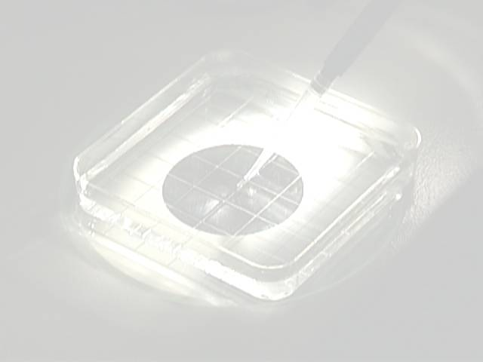

PARTE SPECIALE

a) Requisiti dei Centri di produzione di materiale seminale
I centri di produzione dello sperma, ai fini del rilascio dell’autorizzazione, devono:
a) essere posti, in permanenza, sotto la Direzione sanitaria di un veterinario responsabile, regolarmente abilitato all’esercizio della professione, iscritto ad un Ordine Professionale e provvisto di codice regionale per l’esercizio della Fecondazione Artificiale;
b) essere in possesso di un certificato dell’Azienda Sanitaria Locale di competenza per territorio, dal quale risulti che sono garantite le necessarie misure di igiene e sanità;
c) disporre di:
1) adeguati locali o strutture di stabulazione rispondenti alle disposizioni per il benessere degli animali, con possibilità d’ isolamento degli animali stessi;
2) un ambiente per il prelievo del materiale seminale, comprendente un locale separato per la pulizia, la disinfezione e la sterilizzazione delle attrezzature;
3) un locale per il trattamento e la confezione del materiale seminale;
4) un locale per la conservazione del materiale seminale;
5) servizi igienici per il personale ed un locale ad uso spogliatoio;
d) essere recintati in modo da prevenire qualsiasi contatto con animali che si trovino al di fuori del centro;
e) essere strutturati in modo che i locali di stabulazione siano materialmente separati dai locali di trattamento del materiale seminale e che entrambi siano separati dal locale di conservazione del materiale seminale;
f) disporre di una sorveglianza che impedisca l’accesso alle persone non autorizzate. Eventuali visite al centro dovranno avvenire nel rispetto delle condizioni stabilite dal Veterinario responsabile della Direzione sanitaria del centro medesimo;
g) disporre di personale tecnicamente competente, adeguatamente addestrato ai procedimenti di disinfezione ed alle tecniche igieniche per il controllo della propagazione delle malattie;
h) essere costruiti in modo che i locali di stabulazione degli animali e quelli di raccolta, di trattamento e di immagazzinamento dello sperma possano essere agevolmente puliti e disinfettati;
i) disporre di locali o ambienti d’ isolamento privi di comunicazione diretta con quelli destinati alla normale stabulazione dei riproduttori;
l) disporre, qualora si provveda ai sensi dell’articolo 10, comma 1, lettera a) del D.M. 403/2000, alla inseminazione di fattrici con materiale seminale equino fresco, di un locale situato in prossimità degli altri ambienti, ma non comunicante con essi, destinato agli accertamenti relativi allo stato sanitario dell’apparato genitale delle fattrici e, eventualmente, alla terapia, nonché di locali idonei all’ inseminazione.

Autorizzazioni
Chiunque intenda gestire un Centro di Produzione dello sperma equino, deve munirsi di apposita autorizzazione, con validità quinquennale rinnovabile e non cedibile, inoltrando domanda al Servizio Ricerca per le Produzioni Equine e Riproduzione dell’Agenzia Agris Sardegna, Piazza Duchessa Borgia n°4, 07014 Ozieri allegando copia delle autorizzazioni sanitarie dei competenti servizi veterinari delle Aziende sanitarie locali in ordine alle condizioni di igiene e salubrità dei locali e la ricevuta del versamento di € 300,00 mediante bonifico bancario intestato a Agris Sardegna codice IBAN: IT 10 Y 01015 17203 000070698664, per l’istruzione della pratica.
Il Servizio Ricerca per le Produzioni Equine e Riproduzione provvederà contestualmente al rilascio dell’autorizzazione e all’attribuzione del relativo codice univoco nazionale.

In particolare nelle domande per l’autorizzazione devono comunque essere ben espressi:
a) nome e cognome, dati anagrafici, codice fiscale o partita I.V.A. e residenza del richiedente o denominazione, sede e generalità complete del legale rappresentante, se trattasi di persona giuridica;
b) nome e cognome, dati anagrafici ed indirizzo del veterinario responsabile della Direzione sanitaria del centro allegando autocertificazione con l’espressa indicazione del possesso della Laurea in Medicina Veterinaria, con l’esclusione delle lauree di primo livello, iscrizione ad Albo Professionale e relativo numero d’Ordine, codice univoco nazionale per l’esercizio della fecondazione artificiale
c) ubicazione e descrizione dei fabbricati ed impianti, corredate da prospetto dei locali e attrezzature, con allegata pianta planimetrica e relativi estremi catastali;
d) elenco dei recapiti collegati;
e) indicazione dei riproduttori presenti (specie e razza) con impegno formale alla comunicazione costante alle competenti autorità sanitarie ed al Servizio Ricerca per le Produzioni Equine e Riproduzione delle eventuali variazioni in entrata ed in uscita;
f) informazioni specifiche sull’organizzazione tecnica e commerciale per la produzione e la distribuzione del materiale seminale.
Il Servizio Ricerca per le Produzioni Equine e Riproduzione attribuisce a ciascun centro di produzione un numero di codice univoco a livello nazionale.
Il Servizio Ricerca per le Produzioni Equine e Riproduzione può, in qualunque momento, revocare l’autorizzazione qualora il centro si renda inadempiente agli obblighi previsti, oppure vengano meno una o piu’ condizioni prescritte per il rilascio dell’autorizzazione medesima. Il Servizio Ricerca per le Produzioni Equine e Riproduzione comunica al Ministero delle politiche agricole e forestali e al Ministero della sanità l’elenco dei centri autorizzati e di quelli revocati. Nell’autorizzazione deve essere fatto esplicito riferimento alla persona del titolare, al tipo di impianto, all’ ubicazione del medesimo ed alle specie trattate (equina e/o asinina).
Obblighi dei centri di produzione del materiale seminale
I centri di produzione dello sperma hanno l’obbligo di:
a) vietare il ricovero nella stessa struttura di stabulazione di animali di specie diverse da quella equina ed asinina; tuttavia, possono essere ammessi altri animali domestici assolutamente necessari al funzionamento normale del centro di produzione, sempre che essi non rappresentino fonte d’ infezione per gli animali delle cui specie lo sperma deve essere raccolto, e soddisfino le condizioni stabilite dal veterinario responsabile della Direzione sanitaria del centro.
b) mantenere esclusivamente riproduttori maschi autorizzati all’inseminazione artificiale o giovani riproduttori ammessi ad una prova di valutazione genetica, anche nel caso di produzione per conto terzi o di effettuazioni di esami di valutazione finalizzati alla compravendita dei riproduttori;
c) uniformarsi alle prescrizioni emanate dalle competenti autorità sanitarie, in materia di profilassi e polizia veterinaria, tanto in regime ordinario che in condizioni di emergenza legate alla gestione di epidemie o altro rischio sanitario;
d) denunciare la comparsa nei propri animali di qualsiasi malattia infettiva o diffusiva, come previsto dal Regolamento di Polizia Veterinaria e norme correlate;
e) seguire le norme sanitarie in materia di prelievo, preparazione e conservazione del materiale seminale stabilite dal Ministero della Sanità;
f) comunicare al Servizio Ricerca per le Produzioni Equine e Riproduzione l’eventuale sostituzione del veterinario responsabile della Direzione sanitaria dell’impianto;
g) rendere pubbliche le tariffe del materiale seminale di ciascun riproduttore e comunicarle tempestivamente al Servizio Ricerca per le Produzioni Equine e Riproduzione
h) annotare, su apposito registro, o su data base informatizzato, per ciascuno dei riproduttori presenti: la razza, anno di nascita, identificazione, malattie riscontrate, vaccinazioni praticate e controlli effettuati sul materiale seminale. Tali informazioni o, direttamente, la stampa di backup dovranno essere trasmesse al Servizio Ricerca per le Produzioni Equine e Riproduzione a cadenza semestrale (scadenze 31.01 e 31.07 di ogni anno);
i) tenere un registro (o data base) con l’indicazione giornaliera del materiale seminale prelevato da ciascun riproduttore e delle dosi valide prodotte per ciascuna partita. Per il materiale seminale congelato deve essere indicato, inoltre, il numero identificativo di ciascuna partita. Tali informazioni o, direttamente, la stampa di backup dovranno essere trasmesse al Servizio Ricerca per le Produzioni Equine e Riproduzione a cadenza semestrale (scadenze 31.01 e 31.07 di ogni anno);
l) tenere un registro cronologico (o data base) di carico del materiale seminale prodotto e di scarico del materiale seminale in uscita, distinguendo il materiale seminale fresco da quello refrigerato e da quello congelato. Detto registro può essere sostituito, per il materiale seminale in uscita dai bollettari numerati e vistati con le matrici dei certificati di accompagnamento del materiale seminale, che debbono essere conservati per dieci anni. A corredo di detti bollettari devono essere allegati i moduli giornalieri di registrazione che possono sostituire debitamente numerati e vistati il registro di cui al precedente comma i). Analogamente deve essere registrato il carico e lo scarico del materiale seminale proveniente da altri Centri di produzione. Tali informazioni o, direttamente, la stampa di backup dovranno essere trasmesse al Servizio Ricerca per le Produzioni Equine e Riproduzione a cadenza semestrale (scadenze 31.01 e 31.07 di ogni anno);
m) distribuire il materiale seminale esclusivamente in provette o altri contenitori sigillati e riportanti chiare e inamovibili indicazioni sul centro di produzione dello sperma, identificazione della partita (data o giorno progressivo entro anno e anno di raccolta dello sperma), razza, matricola e/o nome del riproduttore;
n) rilasciare, per ciascuna partita di materiale seminale prodotto od importato, a richiesta degli acquirenti, un certificato attestante, oltre ai dati identificativi della partita medesima, le caratteristiche qualitative rilevate.
o) rilasciare per ogni atto di vendita di materiale seminale un documento accompagnatorio contenente i dati della partita (razza, matricola del riproduttore maschio e identificazione della partita) cui il materiale seminale appartiene.
p) sottostare a tutti gli obblighi e soddisfare tutti i requisiti previsti per i recapiti, nonché disporre della relativa autorizzazione, qualora distribuiscano direttamente materiale seminale; qualora esista una coincidenza fra Centro di Produzione e Recapito del materiale seminale esso può sottostare dal punto di vista della responsabilità sanitaria e gestionale al Veterinario responsabile della Direzione sanitaria secondo quanto previsto al precedente art.1 punto a). Nel caso di gestione separata, in ogni caso, il gestore del Recapito come indicato nelle specifiche norme d’attuazione, dovrà in ogni modo ottemperare alle norme stabilite dal Direttore Sanitario del Centro di Produzione ed a quelle più generali prescritte dalle autorità sanitaria competenti per territorio.
q) seguire le procedure atte al controllo qualitativo del materiale seminale, così come disciplinato dall’articolo 37 del Decreto 19 Luglio 2000 n.403.

b) Requisiti dei Centri o Stazioni di Inseminazione artificiale
con seme refrigerato e congelato.
Le stazioni d’inseminazione artificiale per gli equini devono svolgere unicamente attività rivolte alla riproduzione equina, impiegando materiale seminale refrigerato o congelato per l’inseminazione delle fattrici accolte nelle proprie strutture. Queste stazioni possono essere abbinate a centri di produzione dello sperma, a recapiti o a stazioni di monta naturale, a condizione che risultino da questi ben separati dal punto di vista funzionale.

Poiché in dette strutture si concentrano per l’inseminazione fattrici provenienti da allevamenti diversi, è richiesta la presenza di un veterinario responsabile della conduzione sanitaria del Centro.

Ogni stazione deve:

- Possedere gli ovvi requisiti di igiene e salubrità
- Essere fisicamente separata dal resto della struttura
- Comprendere un locale per l’inseminazione delle fattrici con dispositivi per il contenimento delle stesse (almeno un travaglio)
- Comprendere un deposito da destinare allo stoccaggio del seme congelato in crio-contenitori per azoto liquido, con opportuna cubatura ed aerazione e sempre in condizioni tali che non venga superata la temperatura di 50°C
- Essere dotata di box per la pensione fattrici, strutturalmente adeguati e in numero confacente alle esigenze dell’Inseminazione artificiale con seme congelato (non meno di cinque box).
- Comprendere un locale ad uso laboratorio con i seguenti requisiti:

- acqua corrente calda e fredda;
- un bagnomaria termostatato a 37°C per lo scongelamento delle paillette;
- un microscopio ottico per la verifica della buona conservazione della dose;
- un dispositivo termostatato per il mantenimento a 37°C di tutti i materiali che entrano in contatto con il seme;
- uno o più criocontenitori di azoto liquido per lo stoccaggio delle paillette;
- un piccolo frigorifero con congelatore per il mantenimento del materiale refrigerato a 4°C e per il congelamento dei “ballast bags” per i dispositivi di trasporto tipo “Equitainer”;
- almeno due dispositivi di trasporto tipo “Equitainer” completi per ogni Centro d’inseminazione per gli scambi con i Centri di Produzione
Dal punto di vista della gestione organizzativa, ogni Centro d’inseminazione dove venga detenuto del seme equino congelato dovrà essere dotato di un apposito registro (o di un software) di carico e scarico, perfettamente aggiornato con l’indicazione del numero di dosi stoccate, del nome dello\degli stalloni, le date di carico e le date di prelevamento delle singole dosi. Tale registro o, direttamente, la stampa di backup del software dovranno essere trasmesse al Servizio Ricerca per le Produzioni Equine e Riproduzione a cadenza semestrale (scadenze 31.01 e 31.07 di ogni anno).

Autorizzazioni

Chiunque intenda gestire una stazione d’inseminazione artificiale equina, deve munirsi di apposita autorizzazione, con validità quinquennale rinnovabile e non cedibile, inoltrando domanda al Servizio Ricerca per le Produzioni Equine e Riproduzione dell’Agenzia Agris Sardegna, piazza Duchessa Borgia n°4, 07014 Ozieri allegando copia delle autorizzazioni sanitarie dei competenti servizi veterinari delle Aziende sanitarie locali in ordine alle condizioni di igiene e salubrità dei locali e la ricevuta del versamento di € 300,00 mediante bonifico bancario intestato a Agris Sardegna codice IBAN: IT 10 Y 01015 17203 000070698664, per l’istruzione della pratica.

Obblighi

Il gestore della stazione d’inseminazione artificiale è tenuto a:
- registrare la movimentazione delle fattrici in entrata ed in uscita, riportando per ogni animale le generalità del proprietario;
- registrare tutti gli atti fecondativi sugli appositi Certificati d’intervento fecondativo (CIF);
- disporre di un registro riportante razza o tipo genetico ed identificazione dei riproduttori maschi da cui proviene il materiale seminale utilizzato;
- rilasciare al proprietario copia del CIF;
- conservare tutta la modulistica per almeno tre anni;
- uniformarsi alle prescrizioni emanate dalle competenti autorità Veterinarie ufficiali, in materia di profilassi e polizia sanitaria;
- rendere pubbliche le tariffe per le dosi di materiale seminale dei singoli riproduttori utilizzati nella stazione.

c) Requisiti dei Recapiti di materiale seminale e/o embrioni ed ovociti equini e/o asinini

I recapiti di materiale seminale equino provvedono alla conservazione e distribuzione del materiale seminale e/o embrioni ed ovociti equini ed asinini.

Essi possono operare esclusivamente previa autorizzazione rilasciata dal Servizio Ricerca per le Produzioni Equine e Riproduzione dell’Agenzia Agris Sardegna in funzione delle caratteristiche e delle esigenze zootecniche della regione Sardegna.

Ad ogni recapito viene attribuito un numero di codice univoco a livello nazionale.

Ogni recapito deve:

1. Possedere gli ovvi requisiti d’igiene e salubrità dei locali;
2. Essere posto sotto la Direzione di un esperto zootecnico in possesso almeno di un diploma di scuola media superiore ad indirizzo agrario; nel caso che il recapito sia annesso ad un centro di produzione del materiale seminale regolarmente autorizzato, la gestione può contestualmente essere affidata al Direttore Sanitario del Centro, al quale dovrà comunque rispondere il responsabile del recapito nel caso di gestioni separate
3. Disporre di appositi locali, ben aerati e dotati di finestra e ventola di aspirazione dei fumi di azoto, con pareti lavabili, servizi igienici e contenitori idonei alla conservazione ed alla manipolazione del materiale seminale ed embrioni confezionati.
4. Stoccare esclusivamente materiale seminale e/o embrioni appartenenti alla specie equina e/o asinina

Autorizzazione

Chiunque intenda gestire un recapito di materiale seminale e/o di embrioni ed ovociti equini e/o asinini, deve munirsi di apposita autorizzazione, con validità quinquennale rinnovabile e non cedibile, inoltrando domanda Servizio Ricerca per le Produzioni Equine e Riproduzione dell’Agenzia Agris Sardegna, piazza Duchessa Borgia n°4, 07014 Ozieri allegando copia delle autorizzazioni sanitarie dei competenti servizi veterinari delle Aziende sanitarie locali in ordine alle condizioni di igiene e salubrità dei locali e la ricevuta del versamento di € 300,00 mediante bonifico bancario intestato a Agris Sardegna codice IBAN:IT 10 Y 01015 17203 000070698664, per l’istruzione della pratica.

Obblighi

Il gestore del recapito, pena la revoca dell’autorizzazione, è tenuto a:
a) detenere e distribuire materiale seminale ed embrioni provenienti esclusivamente dai centri nazionali di produzione ed importazione di materiale seminale o di embrioni ed ovociti con i quali sono collegati. Il passaggio di materiale seminale o di embrioni ed ovociti tra recapiti è consentito solo se entrambi i recapiti interessati risultano formalmente collegati con il centro di produzione nazionale di origine del materiale riproduttivo scambiato;
b) tenere un registro cronologico (o un software) di carico per il materiale seminale disponibile da cui risulti la relativa provenienza e di scarico per quello distribuito, da cui risultino gli allevamenti acquirenti o i nominativi degli operatori che l’hanno acquistato o ricevuto in deposito per l’impiego esclusivo in azienda;
c) comunicare trimestralmente al Servizio Ricerca per le Produzioni Equine e Riproduzione dell’Agenzia Agris Sardegna il numero di dosi di materiale seminale ed embrioni, distinte per riproduttore, distribuite ai vari allevamenti e agli operatori identificati dal relativo codice;
d) rendere pubblico il prezzo per dose di materiale seminale e/o embrioni per ciascun riproduttore e comunicarlo al Servizio Ricerca per le Produzioni Equine e Riproduzione dell’Agenzia Agris Sardegna;
e) distribuire materiale seminale e/o embrionale esclusivamente ad allevatori o loro delegati, direttamente o a domicilio, operatori di cui agli articoli 21 e 31 del DM 403 del 19 luglio del 2000, altri recapiti collegati funzionalmente allo stesso centro secondo quanto previsto alla lettera a);
f) rilasciare, per ogni atto di vendita di materiale seminale congelato o di embrioni, un documento accompagnatorio contenente i dati relativi a specie, razza e matricola del riproduttore maschio cui il materiale seminale appartiene.
g) divulgare e mettere a disposizione dei veterinari, dei tecnici e degli allevatori le pubblicazioni ufficiali aggiornate delle associazioni nazionali allevatori di specie e razza, relative alle valutazioni genetiche dei riproduttori italiani, nonché gli elenchi dei riproduttori esteri approvati per l’uso in Italia;
h) consentire il libero accesso nei locali del recapito al personale incaricato della vigilanza, il quale può effettuare le verifiche ed i controlli del materiale seminale a qualsiasi titolo commercializzato.

d) Requisiti dei gruppi di raccolta embrioni per la specie equina e/o asinina

I gruppi di raccolta degli embrioni, ai fini del rilascio dell’autorizzazione, devono presentare domanda al Servizio Ricerca per le Produzioni Equine e Riproduzione dell’Agenzia Agris Sardegna.

I gruppi devono possedere i seguenti requisiti:
a) operare stabilmente sotto la direzione di un veterinario responsabile della gestione tecnico-sanitaria del prelievo, del trattamento e dello stoccaggio degli embrioni;
b) disporre di strutture di laboratorio che consentano l’esame, il trattamento ed il confezionamento degli embrioni e comprendano almeno un’area di lavoro, un microscopio ed un impianto criogenico;
c) disporre di:
1) un locale destinato al trattamento degli embrioni, adiacente, ma fisicamente separato, dal luogo di accoglimento degli animali donatori;
2) un locale o di un ambiente per la pulizia e la sterilizzazione degli strumenti e del materiale utilizzato per il prelievo degli embrioni;
d) essere in possesso di un certificato dell’azienda sanitaria locale di competenza, dal quale risulti che sono garantite le necessarie misure di igiene e sanità, così come previsto dall’allegato A della direttiva del 25 settembre 1989, n. 89/556/CEE.

Autorizzazione

Chiunque intenda gestire un Gruppo di raccolta di embrioni ed ovociti equini, deve munirsi di apposita autorizzazione, con validità quinquennale rinnovabile e non cedibile, inoltrando domanda al Servizio Ricerca per le Produzioni Equine e Riproduzione dell’Agenzia Agris Sardegna, piazza Duchessa Borgia n°4, 07014 Ozieri allegando copia delle autorizzazioni sanitarie dei competenti servizi veterinari delle Aziende sanitarie locali in ordine alle condizioni di igiene e salubrità dei locali e/o dei mezzi (rispettivamente nel caso di strutture fisse e/o mobili) e la ricevuta del versamento di € 300,00 mediante bonifico bancario intestato a Agris Sardegna codice IBAN:IT 10 Y 01015 17203 000070698664, per l’istruzione della pratica e sopralluogo.
Obblighi per i gruppi di raccolta di embrioni equini
I gruppi di raccolta di embrioni hanno l’obbligo di:

a) uniformarsi alle prescrizioni emanate dalle competenti autorità sanitarie in materia di profilassi e polizia veterinaria;
b) seguire le norme sanitarie in materia di raccolta, trattamento e stoccaggio degli embrioni stabilite dal Ministero della sanità;
c) comunicare al Servizio Ricerca per le Produzioni Equine e Riproduzione dell’Agenzia Agris Sardegna l’eventuale sostituzione del veterinario responsabile della Direzione sanitaria del gruppo;
d) tenere un registro di carico e scarico (anche informatizzato) per gli embrioni raccolti, impiantati e immagazzinati sia presso lo stesso gruppo di raccolta, sia presso l’allevamento delle donatrici;
e) conservare gli embrioni esclusivamente in fiale o altri contenitori sigillati e riportanti chiare ed inamovibili indicazioni su: numero di codice del gruppo di raccolta, data di raccolta degli embrioni, specie, razza o tipo genetico, matricola dei donatori. In caso di più embrioni in un singolo contenitore, gli embrioni medesimi debbono provenire tutti dallo stesso intervento fecondativo;
f) rilasciare, per ogni atto di raccolta per conto terzi o di vendita di embrioni, un documento accompagnatorio dell’embrione contenente i dati identificativi della partita: specie, razza, numero di identificazione, o matricola nel caso degli equini, della donatrice e del riproduttore maschio;
g) rilasciare, a richiesta degli acquirenti, per ciascun embrione o gruppo di embrioni di un medesimo contenitore, un certificato attestante, oltre i dati identificativi dell’embrione o degli embrioni medesimi, le caratteristiche qualitative rilevate secondo quanto previsto dall’articolo 37, comma 2 del DM 403 del 19 luglio 2000;
h) certificare, su appositi moduli forniti dal Servizio Ricerca per le Produzioni Equine e Riproduzione dell’Agenzia Agris Sardegna della Sardegna, l’intervento di trasferimento embrionale, indicando la data, specie, razza o tipo genetico e matricola dei donatori, specie, razza o tipo genetico e matricola, se presente, della ricevente, nonché generalità del proprietario della stessa;
i) non operare in zona dichiarata infetta dalla competente autorità sanitaria e provvedere alla sterilizzazione delle attrezzature che vengono a contatto con gli embrioni o con gli animali donatori durante la raccolta, nonché, prima dell’uso, dei contenitori per il magazzinaggio e il trasporto.

e) Requisiti dei Centri di produzione degli embrioni equini ed asinini
I centri di produzione degli embrioni equini ed asinini, ai fini del rilascio dell’autorizzazione, devono presentare domanda al Servizio Ricerca per le Produzioni Equine e Riproduzione dell’Agenzia Agris Sardegna e possedere i seguenti requisiti:
a) operare stabilmente sotto la direzione di un veterinario responsabile della gestione tecnico-sanitaria del prelievo e del trattamento degli oociti, nonché del trattamento e della conservazione degli embrioni prodotti con fecondazione in vitro;
b) essere in possesso di un certificato dell’azienda sanitaria locale di competenza dal quale risulti che sono garantite le necessarie misure di igiene e sanità, così come previsto dall’allegato A della direttiva 25 settembre 1989, n. 89/556/CEE;
c) disporre di personale tecnicamente competente, adeguatamente addestrato ai procedimenti di disinfezione ed alle tecniche igieniche per il controllo della propagazione delle malattie;
d) disporre di locali, per il trattamento degli embrioni, privi di comunicazione diretta con quelli destinati alla eventuale stabulazione di animali;
e) essere costruiti in modo tale che i locali di trattamento ed immagazzinamento degli embrioni e di eventuale stabulazione di animali possano essere agevolmente puliti e disinfettati;
f) non utilizzare un laboratorio situato in una zona dichiarata infetta dalle competenti autorità sanitarie;
g) disporre, ove usufruiscano di un laboratorio mobile, di una parte del veicolo appositamente attrezzata e composta da due aree distinte: una per l’esame ed il trattamento degli embrioni, l’altra per depositarvi le attrezzature ed i materiali che sono stati in contatto con gli animali donatori. Il laboratorio mobile deve sempre essere collegato con un laboratorio stabile, in modo che siano assicurate la sterilizzazione delle attrezzature e la fornitura dei liquidi e degli altri prodotti necessari per il prelievo ed il trattamento degli embrioni.
Autorizzazioni
Chiunque intenda gestire un Centro di Produzione di embrioni equini e/o asinini, deve munirsi di apposita autorizzazione, con validità quinquennale rinnovabile e non cedibile, inoltrando domanda al Servizio Ricerca per le Produzioni Equine e Riproduzione dell’Agenzia Agris Sardegna, piazza Duchessa Borgia n°4, 07014 Ozieri allegando copia delle autorizzazioni sanitarie dei competenti servizi veterinari delle Aziende sanitarie locali in ordine alle condizioni di igiene e salubrità dei locali e la ricevuta del versamento di € 300,00 mediante bonifico bancario intestato a Agris Sardegna codice IBAN: IT 10 Y 01015 17203 000070698664, per l’istruzione della pratica e sopralluogo.

In particolare nelle domande per l’autorizzazione devono comunque essere ben espressi:
a) nome e cognome, dati anagrafici, codice fiscale, partita I.V.A. e residenza del richiedente o denominazione, sede, partita I.V.A. e generalità complete del legale rappresentante, se trattasi di persona giuridica;
b) nome e cognome, dati anagrafici ed indirizzo del veterinario responsabile della Direzione sanitaria del centro allegando autocertificazione con l’espressa indicazione del possesso della Laurea in Medicina Veterinaria, con l’esclusione delle lauree di primo livello, iscrizione ad Albo Professionale e relativo numero d’Ordine, codice univoco nazionale per l’esercizio della fecondazione artificiale
c) ubicazione e descrizione dei fabbricati ed impianti, corredate da prospetto dei locali e attrezzature, con allegata pianta planimetrica e relativi estremi catastali;
d) elenco dei recapiti collegati;
Il Servizio Ricerca per le Produzioni Equine e Riproduzione dell’Agenzia Agris Sardegna attribuisce a ciascun centro di produzione un numero di codice univoco a livello nazionale. Il Servizio Ricerca per le Produzioni Equine e Riproduzione dell’Agenzia Agris Sardegna può, in qualunque momento, revocare l’autorizzazione qualora il centro si renda inadempiente agli obblighi previsti, oppure vengano meno una o più condizioni prescritte per il rilascio dell’autorizzazione medesima. Il Servizio Ricerca per le Produzioni Equine e Riproduzione dell’Agenzia Agris Sardegna comunica al Ministero delle politiche agricole e forestali e al Ministero della sanità l’elenco dei centri autorizzati e di quelli revocati. Nell’autorizzazione deve essere fatto esplicito riferimento alla persona del titolare, al tipo di impianto, all’ ubicazione del medesimo ed alle specie trattate (equina e/o asinina).

Obblighi per i centri di produzione di embrioni equini e/o asinini
I centri di produzione di embrioni equini e/o asinini hanno l’obbligo di:
a) uniformarsi alle prescrizioni emanate dalle competenti autorità sanitarie in materia di profilassi e polizia veterinaria;
b) seguire le norme sanitarie in materia di raccolta, trattamento e stoccaggio degli oociti e degli embrioni stabilite dal Ministero della sanità;

c) comunicare al Servizio Ricerca per le Produzioni Equine e Riproduzione dell’Agenzia Agris Sardegna l’eventuale sostituzione del veterinario responsabile della direzione sanitaria del centro;
d) annotare, su apposito registro (anche informatizzato) dei prelievi, per ciascuna donatrice di oociti ed embrioni: specie, razza, codice di identificazione e, se trattasi di animale vivo, stato sanitario riscontrato al momento del prelievo;
e) tenere un apposito registro (anche informatizzato) di laboratorio con l’indicazione giornaliera delle fecondazioni in vitro effettuate, con l’indicazione degli embrioni prodotti e del materiale seminale utilizzato;
f) tenere un registro di carico degli embrioni prodotti e di scarico degli embrioni in uscita;
g) rilasciare, per ogni atto di raccolta per conto terzi o di vendita di embrioni, un documento accompagnatorio dell’embrione contenente i dati identificativi della partita: specie, razza, numero di identificazione e matricola nel caso degli equini, della donatrice e del riproduttore maschio;
h) distribuire gli embrioni esclusivamente in fiale o altri contenitori sigillati e riportanti chiare ed inamovibili indicazioni su: codice di identificazione del centro di produzione di embrioni, data di raccolta degli embrioni, specie, razza o tipo genetico, matricola del padre e della madre. In caso di piu’ embrioni in un singolo contenitore, gli embrioni medesimi debbono provenire tutti dallo stesso intervento fecondativo;
i) rilasciare, a richiesta degli acquirenti, per ciascun embrione o gruppo di embrioni di un medesimo contenitore un certificato attestante, oltre i dati identificativi dell’embrione o degli embrioni medesimi, le caratteristiche qualitative rilevate secondo quanto previsto dall’articolo 37, comma 2 del DM 403 del 19 luglio 2000;
l) sottostare a tutti gli obblighi e soddisfare tutti i requisiti previsti per i recapiti, nonché disporre della relativa autorizzazione, qualora distribuiscano direttamente embrioni;
m) provvedere alla sterilizzazione delle attrezzature per l’asportazione ed il trasporto delle ovaie. Dette attrezzature devono essere usate esclusivamente per tale scopo.
Norme per la Pratica dell’impianto di embrioni equini e/o asinini
Sono autorizzati alla pratica dell’impianto embrionale soltanto i veterinari autorizzati alla fecondazione artificiale iscritti negli appositi elenchi tenuti dal Servizio Ricerca per le Produzioni Equine e Riproduzione che attribuisce a ciascun iscritto un codice identificativo.

Il Servizio Ricerca per le Produzioni Equine e Riproduzione dell’Agenzia Agris Sardegna prevede le modalità di presentazione delle domande di iscrizione, che devono comunque contenere:
a) eventuali recapiti a cui si ricorre per la fornitura del materiale embrionale;
b) iscrizione all’albo professionale.

Il Servizio Ricerca per le Produzioni Equine e Riproduzione dell’Agenzia Agris Sardegna può sospendere o revocare l’iscrizione nei suddetti elenchi qualora il veterinario autorizzato all’impianto embrionale risulti inadempiente agli obblighi previsti dal presente regolamento previo parere di un’apposita commissione regionale di cui all’articolo 21, comma 2 del DM 403 del 19 luglio 2000.
I veterinari hanno l’obbligo di:
a) rifornirsi di embrioni esclusivamente presso i recapiti autorizzati;
b) mantenere in buono stato di conservazione gli embrioni;
c) certificare su appositi moduli forniti dall’Servizio Ricerca per le Produzioni Equine e Riproduzione dell’Agenzia Agris Sardegna, l’intervento di impianto embrionale.

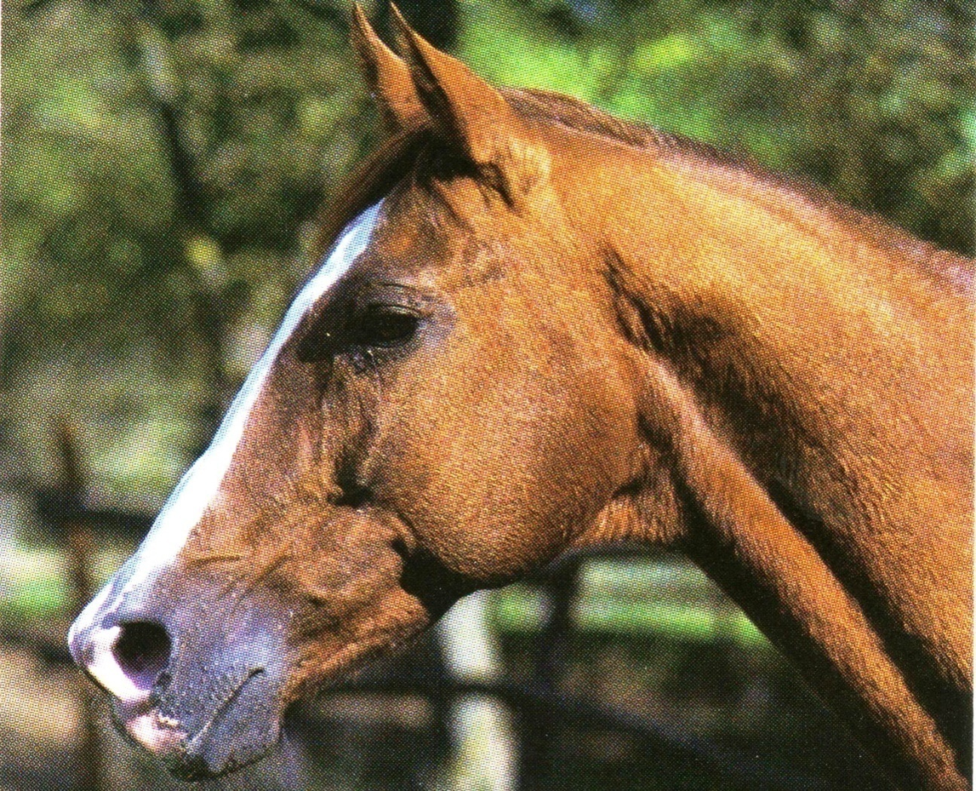
(FOX TROTT)

MODULISTICA
Campagna di Fecondazione 2021

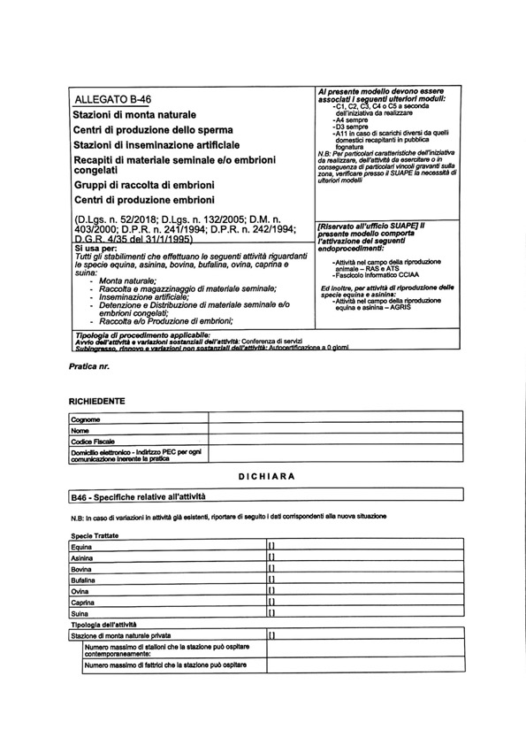

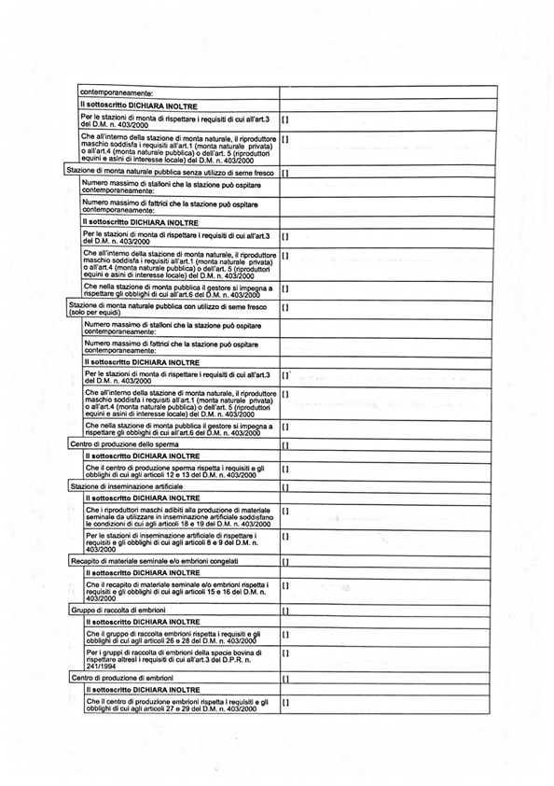

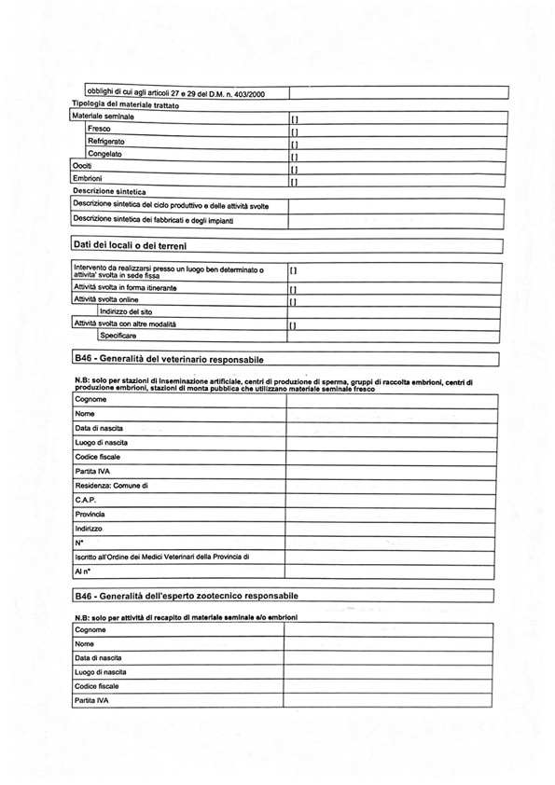

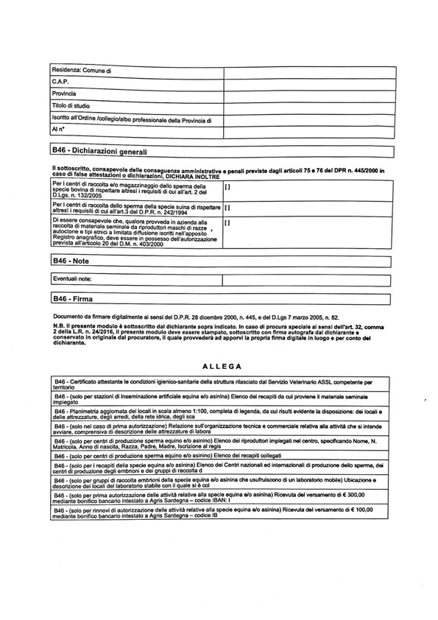

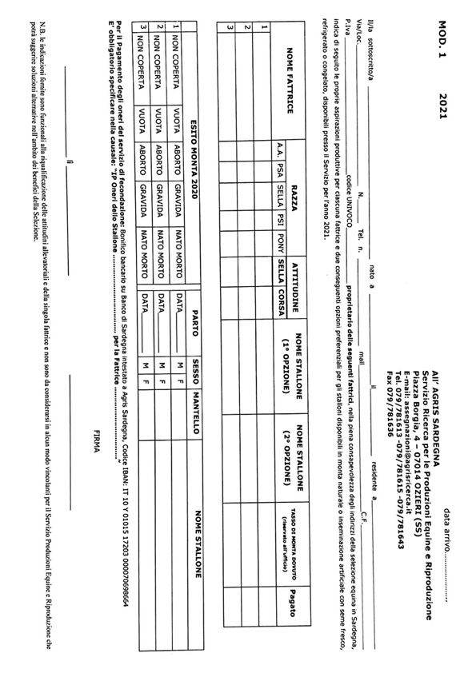

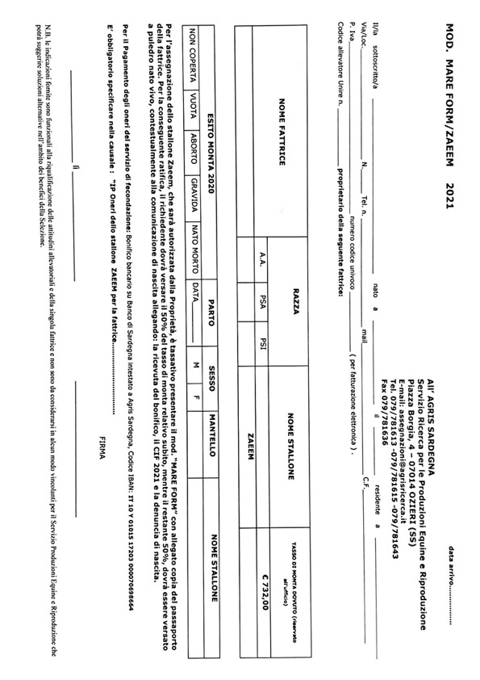

MOD.3
Al Servizio Ricerca per le Produzioni Equine e Riproduzione
P.zza Duchessa Borgia,4
07014 OZIERI

OGGETTO: Richiesta Bollettario C.I.F. Operatori fecondazione artificiale
D.M. 19 luglio 2000 n. 403.

Il sottoscritto
(generalità del richiedente) (scrivere in stampatello)
Cognome e Nome

Comune di nascita prov.( ) data di nascita

Comune di residenza prov.( ) località, frazione, via

Telefono fax e-mail

Codice Fiscale e/o P.IVA

Iscritto al Registro dei Veterinari Fecondatori della Regione Sardegna con il codice n.

c h i e d e

Che per l’anno _____2021___________ gli vengano forniti n. _____________ bollettari CIF

Allega copia del pagamento di € _____________ per n. ________ bollettari CIF
(il prezzo di ciascun bollettario è di € 25,00),

effettuato mediante bonifico bancario intestato a Agris Sardegna codice IBAN:IT 10 Y 01015 17203 000070698664
con causale: IP – acquisto n. xx bollettari CIF

Luogo e data Firma

MOD.4
Al Servizio Ricerca per le Produzioni Equine e Riproduzione
P.zza Duchessa Borgia,4
07014 OZIERI

OGGETTO: Richiesta bollettari C.I.F. Stalloni privati
D.M. 19 luglio 2000 n. 403

Il sottoscritto
(generalità del richiedente) (scrivere in stampatello)
Cognome e Nome

Comune di nascita prov.( ) data di nascita

Comune di residenza prov.( ) località, frazione, via

Telefono fax e-mail

Codice Fiscale e/o P.IVA

In qualità di gestore della stazione di monta equina PUBBLICA/PRIVATA/BRADA sita in località _________________________
del comune di __________________________ (prov. ________) con codice identificativo regionale _______________________
c o m u n i c a

che per l’anno 2021 vi funzioneranno i seguenti Stalloni:

- Stallone _____________________________________ razza _____________
Tasso di monta per le fattrici P. S. I € _________________________

Tasso di monta per le fattrici A.A. € _________________________

- Stallone _____________________________________ razza _____________
Tasso di monta per le fattrici P. S. I € _________________________

Tasso di monta per le fattrici A.A. € _________________________

- Stallone _____________________________________ razza _____________
Tasso di monta per le fattrici P. S. I € _________________________

Tasso di monta per le fattrici A.A. € _________________________

- Stallone _____________________________________ razza _____________
Tasso di monta per le fattrici P. S. I € _________________________

Tasso di monta per le fattrici A.A. € _________________________

- Stallone _____________________________________ razza _____________
Tasso di monta per le fattrici P. S. I € _________________________

Tasso di monta per le fattrici A.A. € _________________________

e pertanto si richiedono n. . _____________ bollettari CIF.

Allegati:

- Certificazione sanitaria rilasciata dal Dott. ____________________________ dell’Azienda Sanitaria Locale n. _______

di __________________________

- Certificazione di iscrizione repertorio stalloni;

- Copia del pagamento di € _____________ per n. ________ bollettari CIF (il prezzo di ciascun bollettario è di € 25,00), effettuato mediante bonifico bancario intestato a Agris Sardegna codice IBAN:IT 10 Y 01015 17203 000070698664 con causale: IP – acquisto n. xx bollettari CIF

Luogo e data Firma

MOD.5
Al Servizio Ricerca per le Produzioni Equine e Riproduzione
P.zza Duchessa Borgia,4
07014 OZIERI

OGGETTO: Istanza rimborso 50% onere intero di monta

Il sottoscritto
(generalità del richiedente)
(scrivere in stampatello)
Cognome e Nome

Comune di nascita prov. Data di nascita

Comune di residenza prov. Località, frazione, via

Telefono e-mail

Codice Fiscale e/o P.IVA

In qualità di proprietario della fattrice _________________________________ non gravida al 30 settembre 2021

C H I E D E

il rimborso del 50% dell’onere intero di monta versato di € ________________ per lo stallone _________________________________

ALLEGA:
- Certificato di Intervento Fecondativo (CIF) - in originale
- Certificazione medico veterinaria attestante la mancata gravidanza - in originale

Luogo e data Firma

La firma viene apposta in presenza del dipendente addetto ovvero presentata unitamente a copia fotostatica non autenticata di un documento di identità del sottoscrittore, ai sensi del DPR 445/2000 art. 38 comma 3

MOD. 6

Al Servizio Ricerca per le Produzioni Equine e Riproduzione
P.zza Duchessa Borgia,4
07014 OZIERI

Fax 079/781636 – 079/786624

OGGETTO: Campagna di fecondazione 2021: Nota di merito o reclamo

Il sottoscritto
(generalità dell’utente) (scrivere in stampatello)
Cognome e Nome

Comune di nascita prov. data di nascita

Comune di residenza prov. località, frazione, via

Telefono fax e-mail

Codice Fiscale e/o P.IVA

intende esprimere
nota di merito reclamo
Destinatario __________________________________________________________________________________________

Sintetica descrizione della motivazione: _____________________________________________________________________
_____________________________________________________________________________________________________
_____________________________________________________________________________________________________
_____________________________________________________________________________________________________
_____________________________________________________________________________________________________
_____________________________________________________________________________________________________
_____________________________________________________________________________________________________
_____________________________________________________________________________________________________
_____________________________________________________________________________________________________

Luogo e data Firma

CODICE DI DISCIPLINA PER L’ESERCIZIO DELLA RIPRODUZIONE EQUINA IN SARDEGNA

Articolo 1
Ambito di applicazione

Il presente Codice di disciplina regolamenta i doveri e le sanzioni derivanti dall’esercizio della riproduzione equina in Sardegna.

Articolo 2
Responsabile dell’applicazione

Responsabile dell’applicazione delle regole di cui all’art.1 del presente Codice è l’Agenzia di Ricerca in Agricoltura AGRIS attraverso il Servizio Ricerca per le Produzioni Equine e Riproduzione sulla base della delega per l’applicazione delle norme di cui alla normativa vigente.

Articolo 3
Osservanza delle norme

Sono tenuti all’osservanza delle norme contenute nel presente Codice:
- I veterinari fecondatori iscritti al competente registro regionale
- Gli operatori pratici di fecondazione artificiale nella specie equina ed asinina di cui al competente registro regionale
- I titolari delle Stazioni di monta pubblica e privata per le specie equina ed asinina
- I titolari dei Centri d’Inseminazione artificiale equina ed asinina con seme refrigerato e congelato
- Tutti i titolari della Certificazione d’Intervento Fecondativo (CIF)
- I titolari dei Centri di Produzione del materiale seminale equino e asinino
- I titolari dei Recapiti del materiale seminale equino ed asinino
- I titolari dei Centri di raccolta e di stoccaggio degli embrioni equini ed asinini
- I componenti dei Gruppi di raccolta di embrioni equini ed asinini
- Tutti i soggetti che in maniera diretta agiscono professionalmente nell’ambito della disciplina regionale per la riproduzione equina
Art. 4
Normativa

Tutti i soggetti di cui all’articolo precedente hanno il dovere dell'osservanza della vigente normativa che disciplina in Italia la Riproduzione Animale e delle fonti Normative regionali, nazionali e comunitarie riferibili all’esercizio della riproduzione equina ed asinina ed, in particolare, alle norme derivanti dai Regolamenti generali ed annuali prodotti dal Servizio Ricerca per le Produzioni Equine e Riproduzione dell’Agris, nonché di mantenere sempre un comportamento leale e corretto nell’esercizio dell’attività predetta nel rispetto dei principi etici generali dinanzi alla Pubblica Amministrazione, ai propri Colleghi, agli Allevatori ed, in generale, agli utenti del servizio offerto. Tutti hanno, altresì, l’obbligo di rispettare le norme e le condizioni previste per il benessere animale e quelle derivanti dalle norme di Polizia Veterinaria in ordine al dovere/obbligo di comunicazione del sospetto di malattie infettive che possono evidenziarsi nel corso dell’attività riferibile al presente Codice.
A coloro che non si attengono ai doveri e agli obblighi derivanti da tali fonti normative sono applicate sanzioni amministrative o disciplinari in relazione alla natura e alla gravità dell’illecito o dell’inadempimento.
È preciso dovere e responsabilità di ciascuno attivarsi per prendere conoscenza delle predette fonti normative. La loro ignoranza non può essere invocata a propria scusante nel caso dovessero essere evidenziati illeciti ed inadempienze.

Articolo 5
Responsabilità

I soggetti di cui all’articolo 3 del presente Codice sono diretti responsabili dei propri atti salvo che non dimostrino di aver agito con la massima diligenza per prevenire e/o evitare i fatti illeciti o che il fatto sia imputabile a forza maggiore

Articolo 6
Sanzioni

Agli effetti del presente Codice si distinguono due tipi di sanzioni che vengono erogate in caso d’inadempienze o illeciti

- Sanzioni amministrative
- Sanzioni disciplinari
Colui che si rende responsabile di atti in violazione delle norme e delle leggi e regolamenti relativi all’esercizio della riproduzione equina risponde sempre disciplinarmente qualora l’atto illecito sia commesso volontariamente.

Articolo 7
Colpa

Agli effetti del presente Codice si definisce “colpa” una mancanza di diligenza, di prudenza o di conoscenza delle norme.
- E’ “colpa grave” quella derivante dalla volontaria violazione delle norme per il raggiungimento di un secondo fine.
- E’ invece definito causa di forza maggiore qualsiasi evento non prevedibile e non evitabile, esterno alla volontà del responsabile.

Articolo 8
Illecito

Si definisce illecito disciplinare qualsiasi comportamento, anche omissivo, volto volontariamente o colposamente a eludere i precetti contenuti nella Normativa generale e in ogni altra disposizione emanata dagli Organi regionali competenti

Articolo 9
Vigilanza

Le sanzioni sono erogate dalla Commissione di Vigilanza di cui al Regolamento della Campagna di fecondazione – parte speciale predisposto dal Servizio Ricerca per le Produzioni Equine e Riproduzione dell’AGRIS. La Commissione di cui al presente articolo ha il compito di vigilare, analizzare e segnalare tutte quelle condizioni non coerenti con le normative vigenti in materia di riproduzione animale, proponendo di volta in volta al Direttore del Servizio i provvedimenti da adottare.

Articolo 10
Attuazione del provvedimento sanzionatorio

Il Direttore del Servizio accoglie e dà attuazione alle proposte della Commissione di Vigilanza, valutandone la legittimità. In carenza di legittimità di tali proposte rinvia alla Commissione le stesse motivando per iscritto ed attribuendo un termine temporale alla Commissione per la rivalutazione delle proposte sanzionatorie. Nei casi in cui il Direttore del Servizio riconosca nelle violazioni che gli vengono sottoposte dalla Commissione, elementi di rilevanza civile, penale e tributaria provvede ad avanzare denuncia alla competente Autorità Giudiziaria e, se del caso, alla Guardia di Finanza provvedendo, contestualmente, all’erogazione delle sanzioni proposte.

Articolo 11
Sanzione amministrativa

La sanzione amministrativa, fatto salvo quanto esplicitamente espresso nei Regolamenti generale e annuale prodotti dal Servizio Ricerca per le Produzioni Equine e Riproduzione viene erogata ai soggetti resisi responsabili delle seguenti colpe con i relativi oneri pecuniari:
- Ritardate comunicazioni attività svolta ( 100 euro)
- Omessa comunicazione delle informazioni relative all’attività oggetto dell’autorizzazione ricevuta dal Servizio Ricerca per le Produzioni Equine e Riproduzione – 250 euro
- Omessa comunicazione di variazione delle condizioni tecnico operative precedentemente accertate e relative all’attività oggetto dell’autorizzazione ricevuta dal Servizio Ricerca per le Produzioni Equine e Riproduzione – 250 euro
- Ritardata emissione del Certificato d’Intervento Fecondativo rispetto all’erogazione del servizio di monta o d’inseminazione artificiale – 5 euro a certificato entro i 30 gg dall’intervento fecondativo, con incremento del 50% oltre i 30 giorni e sino ai 90 giorni ed ulteriore incremento dell’80% oltre i 90 giorni
- Ritardata o omessa emissione del Certificato di trasferimento embrionale – 250 euro nel caso di ritardo accertato, 500 euro nel caso di omissione accertata
- Violazione delle norme riferibili agli obblighi dei Centri di Produzione del materiale seminale – da 50 a 500 euro
- Violazione delle norme riferibili agli obblighi dei Centri e/o delle Stazioni d’inseminazione artificiale – da 50 a 500 euro
- Violazione delle norme riferibili agli obblighi delle Stazioni di monta pubbliche e private – da 50 a 500 euro
- Violazione delle norme riferibili agli obblighi dei Recapiti del materiale seminale, embrioni ed ovociti – da 50 a 500 euro
- Violazione delle norme riferibili agli obblighi dei Gruppi di raccolta embrioni – da 150 a 700 euro
- Violazione delle norme riferibili agli obblighi dei Centri di Produzione di embrioni – da 150 a 700 euro
- Detenzione ed impiego di materiale seminale congelato non proveniente da un recapito regolarmente autorizzato in Sardegna – da 300 a 1000 euro
- False comunicazioni – da 150 a 700 euro, salvo fatti di rilevanza penale.

- Detenzione e impianto di embrioni non provenienti da un recapito regolarmente autorizzato in Sardegna – da 500 a 1500 euro
- Inseminazione di una fattrice o trapianto di embrione in ricevente nel territorio della Sardegna con emissione di apposita certificazione al di fuori della Regione - 1500 euro
- Comportamenti non conformi alla deontologia professionale anche comportanti atti, dichiarazioni e/o istigazione a terzi ad intraprendere azioni in palese contrasto con gli obiettivi istituzionali correlati alla gestione della riproduzione equina in Sardegna, appositamente regolamentati dall’annuale documento di programmazione emesso dall’autorità delegata.

Articolo 12
Sanzione disciplinare

La sanzione disciplinare, fatto salvo quanto esplicitamente espresso nei Regolamenti generale e annuale prodotti dal Servizio Ricerca per le Produzioni Equine e Riproduzione, viene erogata ai soggetti resisi responsabili delle seguenti colpe con i relativi provvedimenti:

- Reiterata violazione delle fattispecie di cui al precedente articolo 11 – sospensione dell’autorizzazione immediata ed estesa alla stagione successiva. Per il ripristino dell’autorizzazione il soggetto resosi responsabile della violazione dovrà attenersi alle norme concessorie previste per la prima autorizzazione
- False comunicazioni – sospensione dell’autorizzazione immediata ed estesa alla stagione successiva. Per il ripristino dell’autorizzazione il soggetto resosi responsabile della violazione dovrà attenersi alle norme concessorie previste per la prima autorizzazione
- Reiterazione fattispecie di cui al punto b) del presente articolo – Revoca dell’autorizzazione
- False certificazioni – Revoca e denuncia all’Autorità Giudiziaria
- Violazioni riferibili ai punti l), m), n) e p) del precedente articolo 11 – Revoca dell’Autorizzazione e denuncia all’Autorità Giudiziaria ed alla Guardia di Finanza

Articolo 13
Casi speciali

Tutte le eventuali violazioni non espressamente richiamate nei precedenti articoli 11 e 12 del presente Codice dovranno essere valutati dalla Commissione di Vigilanza sulla base delle norme ordinarie e speciali della Legislazione vigente.

Articolo 14
Comunicazione della sanzione

L’erogazione della sanzione, resa ufficiale da specifico provvedimento del Direttore del Servizio Ricerca per le Produzioni Equine e Riproduzione viene comunicata al soggetto responsabile della violazione accertata, per iscritto e mediante lettera raccomandata con avviso di ricevimento.

Articolo 15
Ricorso

Il soggetto a cui è stata applicata la sanzione può ricorrere entro 60 giorni dal ricevimento della comunicazione (fa fede la data della cartolina di avviso), trascorsi i quali la sanzione diviene effettiva ed esigibile. Il ricorrente può produrre informazioni e documenti e riferire circostanze a propria discolpa. Il ricorso va presentato al Direttore del Servizio Ricerca per le Produzioni Equine e Riproduzione che istituirà apposita Commissione per la rivalutazione entro l’anno solare di riferimento e che sarà composta da 3 dirigenti o funzionari dell’AGRIS diversi dai componenti della Commissione di Vigilanza. Il ricorso sospende temporaneamente gli effetti della sanzione, sino ad accoglimento o conferma della sanzione che diverrà immediatamente esecutiva

Articolo 16
Controversie

Ai fini di ogni controversia legale relativa al presente Codice è competente il Foro di Sassari

AGRIS SARDEGNA

Servizio Ricerca per le Produzioni Equine e Riproduzione
Piazza Duchessa Borgia, 4 – 07014 OZIERI (SS)
Tel. 079/781600 – fax 079/786624
www.sardegnaagricoltura.it

Direttore: Dott. Raffaele Cherchi
e-mail: rcherchi@agrisricerca.it

FRONT-OFFICE:e-mail: assegnazioni@agrisricerca.it
Tel. 079 781609/13/15/43 - Fax 079 781636

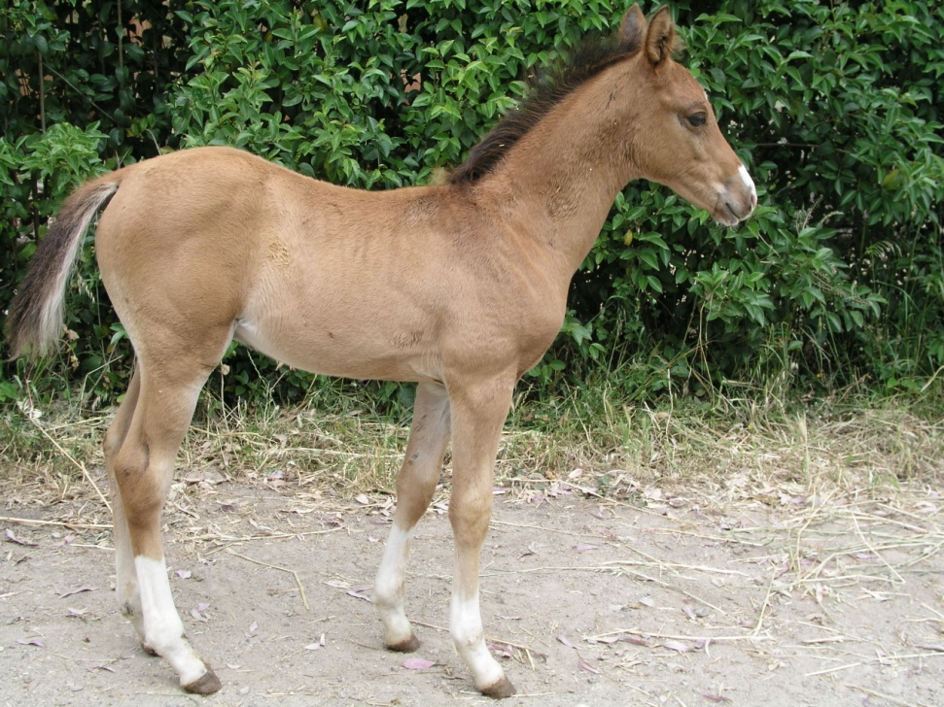

CENTRO DI RIPRODUZIONE EQUINA
Località Su Padru – Ozieri
Tel. 079/783027 – Fax 079/783380
e-mail: cre@agrisricerca.it

Direttore Sanitario Dott. Ignazio Cossu
Tel. 079/781630 – Fax 079/786624

